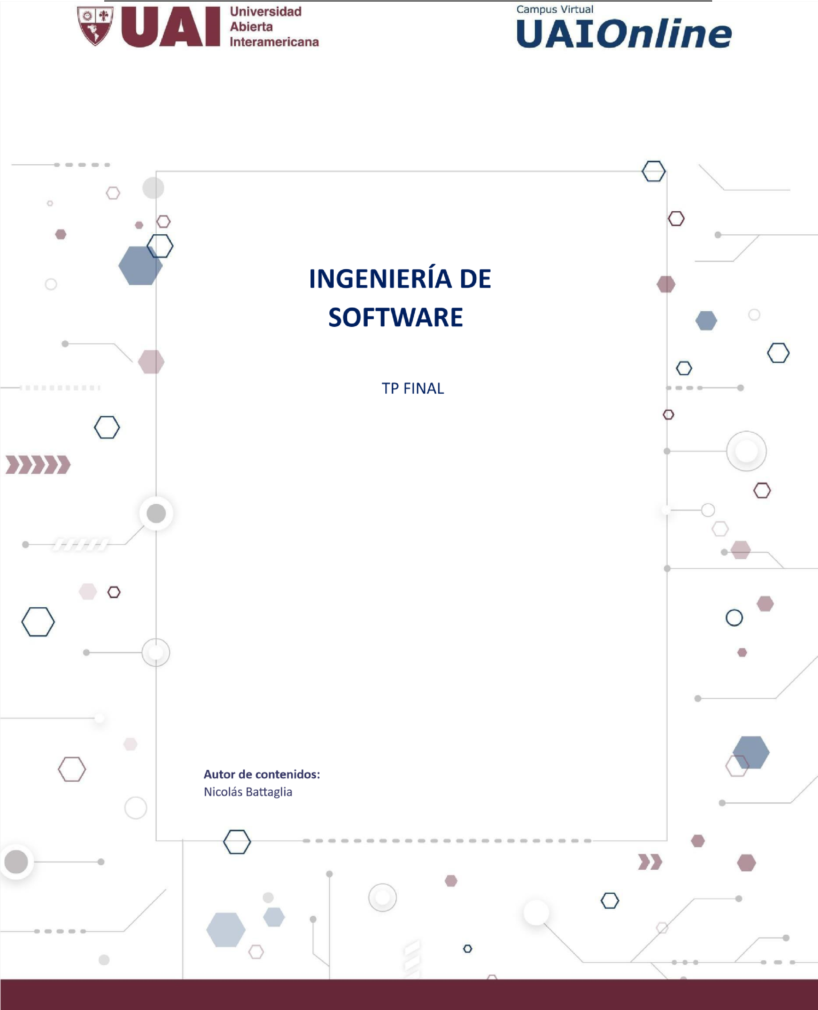

Trabajo Práctico Ingeniería de Software

Materia: Ingeniería de Software
Docente: Leonel Jimenez Gamboa
Sede: Lomas
Curso: 3-AM

Nombre del proyecto: Gestión de ventas y compras de insumos de cines
Alias: CS
Autor: Ortega Juan Pablo DNI:
46498814
Fecha: 11 de abril de 2026

INDICE
Contenido
Haga clic derecho y seleccione "Actualizar campo" (o presione Ctrl+A y luego F9) para generar el indice.

Ingeniería de Software

Historial de revisión

Fecha | Versión | Autor | Descripción

G01. Descripción global del Producto

Propósito

La empresa “CineSur” es un complejo de exhibición cinematográfica dedicado a la proyección de películas y a la venta de productos de miscelánea en su sector de Candy Bar. Con una trayectoria sólida en el mercado del entretenimiento regional, su enfoque se centra en brindar una experiencia de alta calidad, ofreciendo una cartelera variada y servicios de confitería para acompañar las funciones en sus salas físicas.

Actualmente, el establecimiento gestiona procesos críticos, como la asignación de butacas por función y la coordinación de stock en el área de miscelánea, mediante registros manuales o herramientas digitales aisladas. Esta modalidad genera cuellos de botella operativos, errores en la gestión y seguimiento de la disponibilidad de salas, y una administración ineficiente de los tiempos de atención en el punto de venta. Para un complejo de su categoría, estas deficiencias impactan negativamente en la experiencia del cliente y dificultan el control de la ocupación en tiempo real y del flujo de caja diario.

Para superar estos obstáculos, la empresa contrata a un equipo de desarrollo de software que propone el desarrollo de un sistema informático diseñado a medida. La meta consiste en crear una plataforma intuitiva y robusta que optimice los procesos internos del complejo cinematográfico. El equipo de desarrollo se encuentra comprometido a trabajar en estrecha colaboración con los dueños de CS para garantizar que la solución no solo resuelva los problemas actuales de gestión, sino que también se integre de forma sencilla en la dinámica diaria del lugar.

Para satisfacer las necesidades de CS, el sistema debe contar con diversas funcionalidades clave. Se incluirá un módulo de gestión de taquilla que permitirá al administrador reservar y vender entradas de manera presencial, optimizando la asignación de asientos y evitando la sobreocupación de las salas. Adicionalmente, el sistema ofrecerá una funcionalidad de gestión de miscelánea en tiempo real, que permitirá registrar pedidos de candy bar digitalmente, reduciendo errores de inventario y agilizando el servicio al cliente. También se incorporarán funciones de control de stock crítico y estados de función. De este modo, se espera reducir los tiempos de respuesta del personal, eliminar inconsistencias en la facturación y garantizar un control total sobre la gestión diaria, asegurando una rentabilidad sostenible y una experiencia inigualable para el espectador.

G02. Descripción Funcional del producto y alcance

RF1 — Venta de tickets en boletería

Descripción General: Cuando los clientes solicitan una compra de tickets para una función, esta operación requiere diferentes pasos como: verificar la disponibilidad de la función, registro del cliente (opcional), asignación de butacas, pago del cliente, emisión del ticket de acceso y actualización del aforo de la sala.

Pasos (PN):
P1 | El vendedor | recibe al cliente y | busca la funciónd
(Título de la película, Género,Horario de función, Número de sala).
isponible según la cartelera vigente.

P2 El vendedor utiliza el sistema para verificar que existan butacas libres para la función seleccionada. (Numero de función, Capacidad de sala, Butacas disponibles).
P3 El vendedor en caso de que el cliente esté de acuerdo ofrece la opción de ser socio, en caso de ser afirmativo Registra al usuario para aplicar beneficios y selecciona los asientos en el mapa digital para reservarlos temporalmente. (DNI, Nombre, Apellido, Email, Número de fila, Número de asiento).
P4 el sistema procesa el pago si fue por debito/crédito se espera confirmación del banco y El vendedor confirma la operación, lo que genera el ticket final con un código QR/barra y actualiza la ocupación de la sala (Método de pago, Monto total, Fecha de venta, Código de comprobante, Estado de ticket).
P5 El Control de Acceso recibe el ticket en la entrada de la sala y escanea el código en el sistema para verificar su veracidad. Una vez validado, el sistema marca el ticket como "Ingresado" para evitar reingresos con el mismo código, una vez verificado el cliente ingresa a la sala, (Codigo de Ticket, Estado del ticket, Hora de ingreso, Verificación de función).

RF2- Gestión de compra a proveedores
Descripción General: Cuando el cine requiere reponer insumos para el Candy Bar, el sistema gestiona el ciclo de compra para asegurar la trazabilidad y el control de costos. Esta operación requiere: generar una solicitud de pedido al proveedor, realizar el seguimiento de ítems pendientes de entrega, validar la recepción física de la mercadería contra el pedido original y actualizar el stock contable.

Pasos (PN):

P1 El supervisor revisa el inventario y cuantos productos deben ser restockeados próximamente, luego solicita presupuesto a proveedores (Fecha de emisión, numero de proveedor, nombre del producto, cantidad solicitada)

P2 Una vez entregado el presupuesto El supervisor la evalúa, y emite una Orden de Compra seleccionando al proveedor e insumos según el faltante detectado. El sistema guarda el registro como "Abierta”. (Numero de Orden, Numero de Proveedor, Detalles de insumo, Cantidad solicitada, Fecha de emisión).

P3 Una vez emitida la orden de compra el proveedor entrega un talón de pago y El supervisor pagala las órdenes de compra con estado "Abiertas", luego monitorea y controla los pedidos que estén en tránsito y ya pagas. Numero de Orden, Importe, Fecha de pago, Estado de insumo (Abierta/Pendiente).
P4 El Supervisor recibe la mercadería y busca en el sistema el Numero de Orden correspondiente (vinculado al remito del repartidor) para validar que lo que entrega el repartidor coincida con lo pedido. Numero de Orden, Cantidad recibida, Precio de costo.
P5 El supervisor confirma la recepción total, el sistema cambia el estado de la orden a "Cerrada" e incrementa automáticamente el stock disponible en el inventario. Código de ingreso, Fecha de recepción, Nuevo stock actual.

G03. Definiciones, Acrónimos, y Abreviaciones

Término /  Acrónimo | Tipo | Descripción
Ticket | Definición | Documento físico o electrónico que sirve como comprobante de pago simplificado que acredita una compra, de servicio, producto o el derecho de entrada y salida a un evento o transporte, en este caso el derecho a entrar a la función.
Función | Definición | Instancia temporal en una película determinada una sala determinada
Orden de compra (OC) | Def/Acro | Documento formal emitido para por el cine para con el proveedor solicitando insumos
Candy Bar | Definición | Espacio Físico dentro del establecimiento dedicado a la venta de miscelánea.
Insumo | Definicion | Productos necesarios para la venta de miscelánea en el Candy bar  ( pochoclos, caramelos/golosinas, gaseosas)
CS | Acroimo | Acronimo para referirse a CineSur

G04. Descripción de las personas participantes en el desarrollo del sistema de información y los usuarios (Roles)

Personal | Rol (descripción) | Responsabilidad
Pedro  Jiménez | Vendedor: Encargado y responsable de la venta de tickets/entradas en boletería | RFN1: buscar función  /Registrar Clente /Cobrar.
Victor  Clamidia | Supervisor de compras: Encargado de la supervisión de inventario y de emisión y pago de compras de insumos | RFN2:Solicitar Presupuesto/ emitir orden de compra/ pagar.
Pereira Juana | Supervisora de ventas: Responsable y encargada de la ventas del CandyBar y de  Boletería | RFN1: Buscar  Función/Registrar  Cliente/ cobrar
Pérez Bianca | Control de Acceso: responsable de controlar la veracidad y validez del ticket ente de entrar a la función | RFN1 – Escanear  Ticket.
Torrez Abril | Analista Testing: Realiza las pruebas unitarias e integrales para garantizar que el software no presente errores de lógica. | RFN1 - RFN2.  Control de  Calidad (QA).
Torres Elena | Analista Testing: Realiza las pruebas unitarias e integrales para garantizar que el software no presente errores de lógica. | RFN1 - RFN2. Control de Calidad (QA).
Bauleti Bautista | Project Manager: Coordina al equipo de desarrollo, gestiona los plazos de entrega y asegura el cumplimiento de los estándares. | RFN1 - RFN2.  Gestión del Proyecto.

G05. Otros Requisitos
Del Producto:
- Estándares Aplicables e Interfaz

  - Identidad Visual: El sistema llevará el logo de "Cine Sur" en la parte superior. Se utilizará una paleta de colores basada en Azul Profundo y Blanco para transmitir seriedad y facilitar la lectura del vendedor durante horas de trabajo.
  - Diseño de Pantallas: La pantalla principal tendrá un menú horizonta sencillo para saltar entre la Venta de Entradas y la Gestión de Stock. Los botones de acciones importantes (como "Confirmar Venta" o "Cerrar Orden de Compra") serán siempre de mayor tamaño para evitar errores humanos.
  - Usabilidad: Se busca que un vendedor nuevo aprenda a usar la boletería en menos de 15 minutos, gracias a que el mapa de asientos es intuitivo y visual.

- Requisitos del Sistema:

    - Sistema operativo: Windows 10 o 11.
    - Base de datos: SQL Server versión 2022
    - Framework: .NET 8.0

- Requerimientos de Desempeño

    - Rapidez: El sistema debe procesar el cobro y emitir el ticket en menos de 3 segundos, para que no se armen filas largas en el cine.
    - Tecnología: Se utiliza C# y el framework .NET para la aplicación.Los datos se guardan en una base de datos SQL Server.
    - Equipos (Hardware): Funciona en cualquier computadora con Windows 10 o superior que tenga al menos 8GB de memoria RAM.
    - Conexión: El sistema requiere internet para validar los pagos con tarjeta y para que el Supervisor pueda enviar las Órdenes de Compra por mail a los proveedores.

- Documentación y soporte:

    - Manual de Usuario: Se entrega un PDF con imágenes de "paso a paso" para que el Vendedor sepa cómo registrar un socio y el Supervisor sepa cómo recibir la mercadería del proveedor.
    - Guía de Instalación: Un documento corto para el técnico del cine que explica cómo conectar el sistema a la base de datos de SQL Server.

    - Archivo LÉAME: Un archivo de bienvenida con los nombres de los creadores del sistema y la versión del software.
- Logo de la empresa:

- Menú principal del sistema:
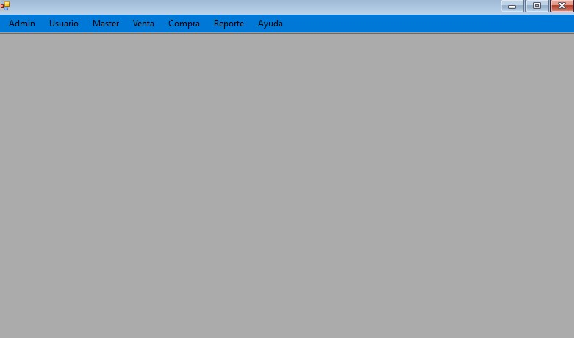

G06 Diagrama de clases por capas

Servicios
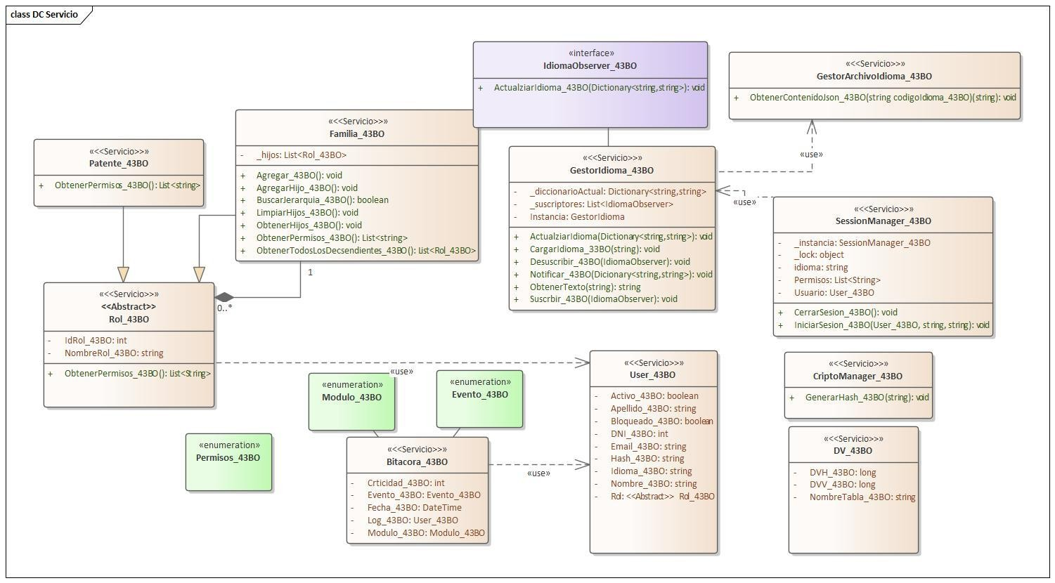

BLL
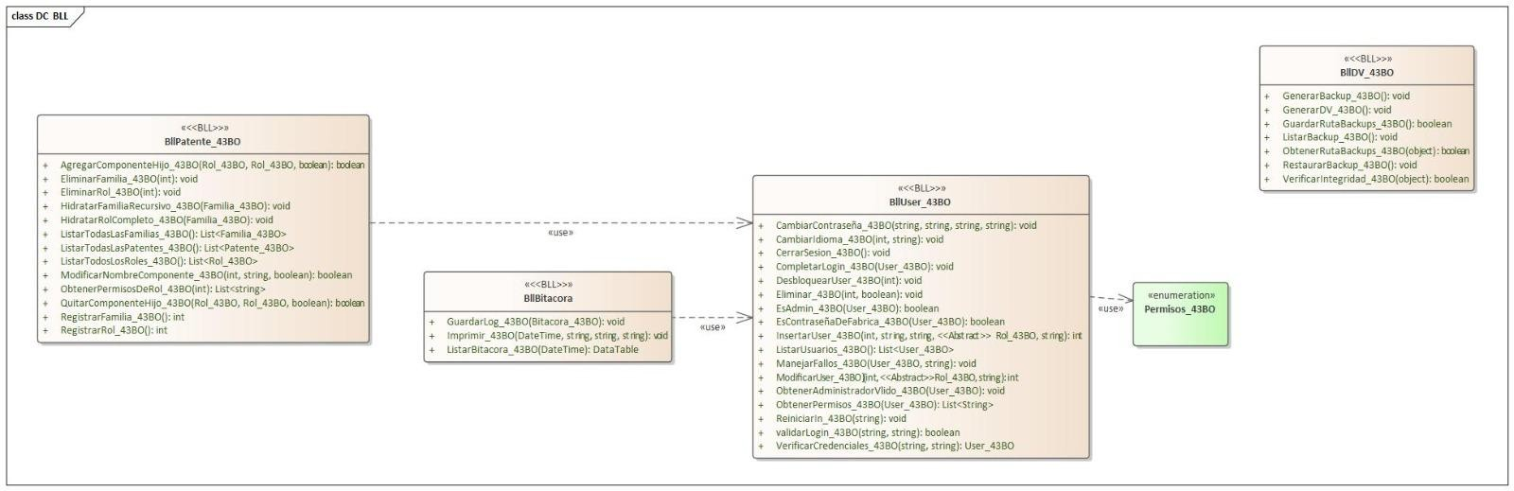

DAL
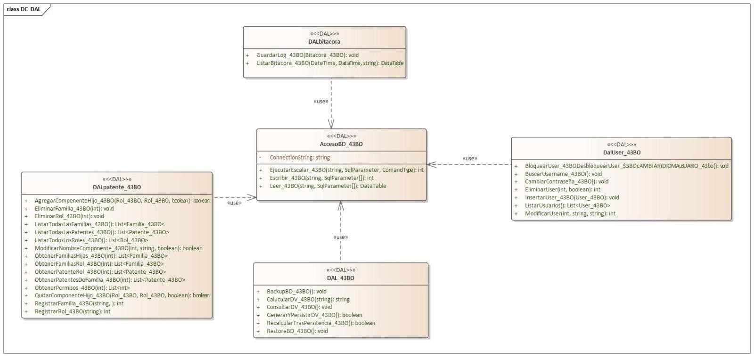

G07 DER GENERAL
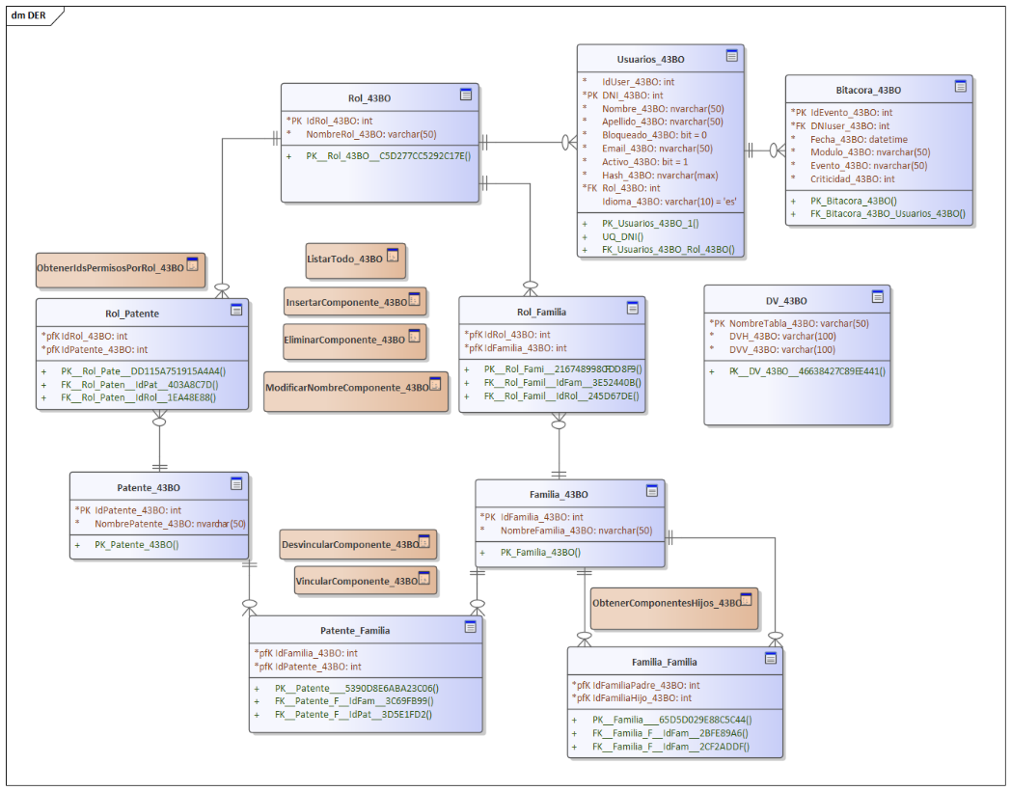

T00 Aspectos técnicos del sistema

T01 Diagrama de capas

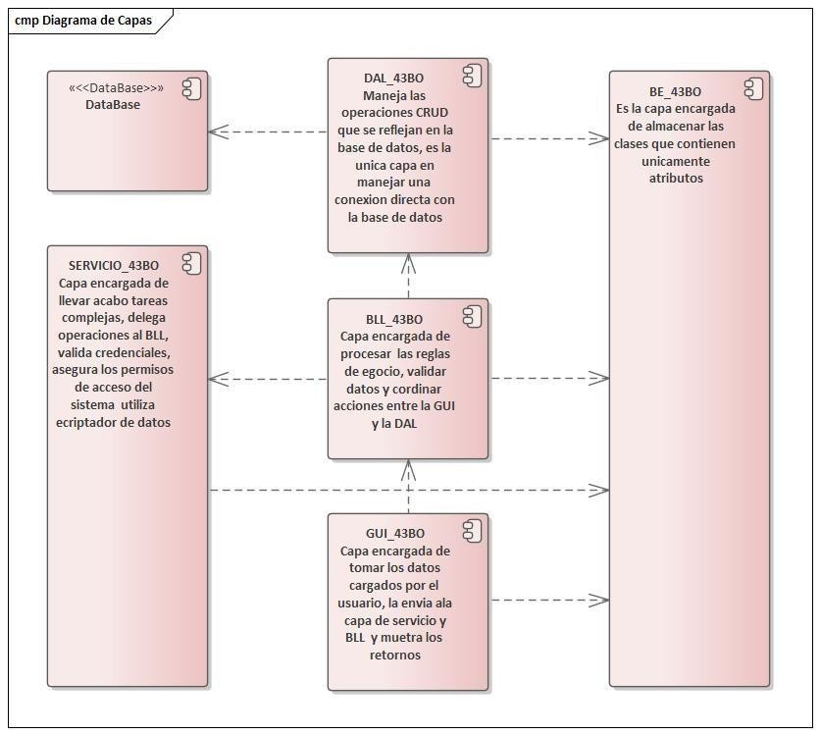

T01.2 Configuración de arquitecturas (capture vs):

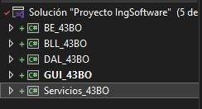

T01.3 Diagrama de persistencia
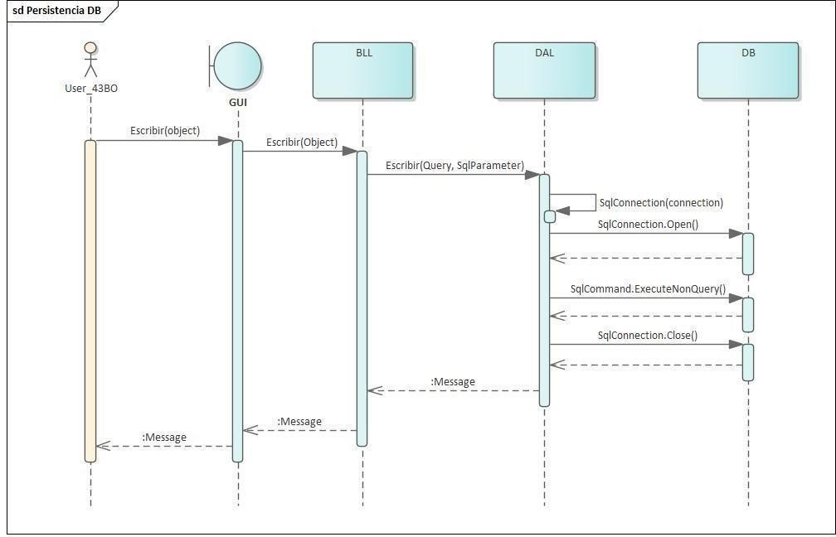

T01.4 Diagrama de consulta DB

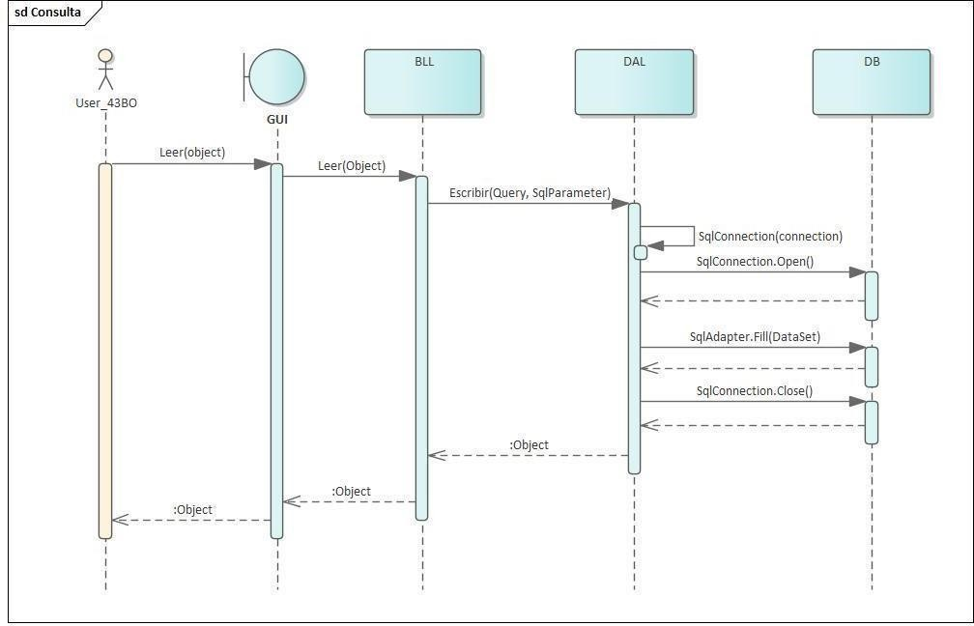

T01.5 Diagrama de jerarquía.
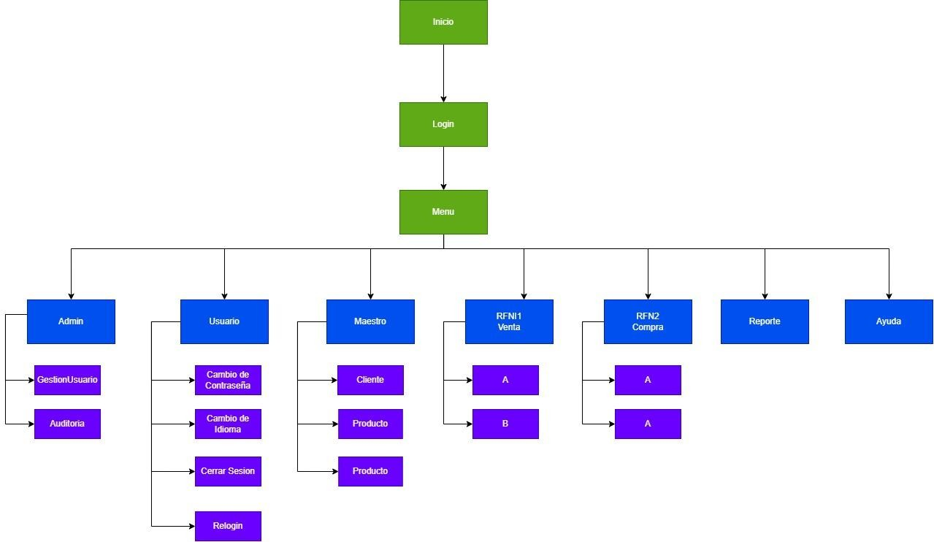

T01.6 Menú Principal



T02 Gestión de Usuario

T02.1.1 CUS-001 “Crear”
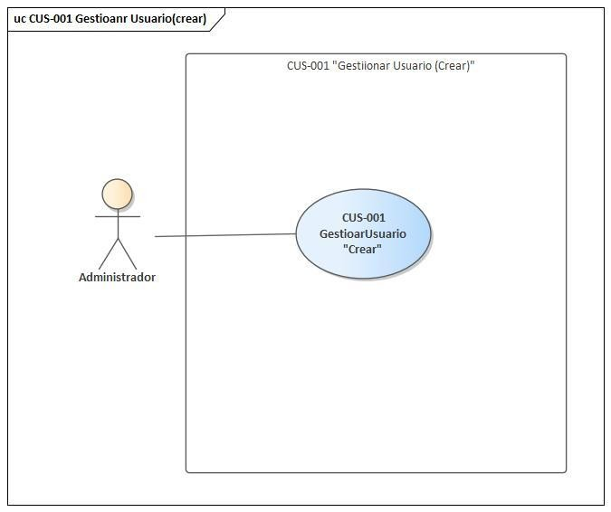

T02.1.2 Descomposición Funcional CUS-001 GestionarUsuario “crear”

Descomposición funcional:

- El Administrador, desde el “Menu”, abre la sección “Admin” y selecciona el botón “GestionarUsuario”.
- El sistema muestra el formulario de “Usuarios”, donde se visualiza una grilla con la lista de los usuarios, además se ven botones para manipularlos, distintos modos de filtrado y distintos campos para crear, modificar o visualizar usuarios.
- El administrador hace clic Crear y rellena los campos: DNI, Apellidos, Nombres, Email, Rol.
- El administrador hace clic en el botón “Aplica”.
- El sistema actualiza la grilla de usuarios pudiendo visualizar el nuevo usuario creado.

T02.1.3 Especificación CUS-001 GestionUsuario “Crear”

ID Y NOMBRE: | CUS001–GestionUsuario (“Crear”)
ESTADO: | En Desarrollo
DESCRIPCIÓN: Crear un nuevo usuario en el sistema.
ACTOR PRINCIPAL: Administrador
ACTORES SECUNDARIOS: N/A
PRECONDICIONES: El Usuario que utiliza la funcionalidad debe estar con sesión iniciada y ser administrado.
PUNTOS DE EXTENSIÓN: N/A
CONDICIÓN: El usuario nuevo no debe existir
ESCENARIO PRINCIPAL:
- El administrador presiona el botón “Usuarios” de la secciona “Admin”
- El sistema muestra el formulario de “GestionUS” con una grilla con todos los usuarios”.
- El administrador secciona crear, completa los campos (DNI, Apellidos, Nombres, Email, Rol) y hace clic en el botón “Aplicar”.
- El sistema valida que los campos no estén vacios y el dni sea valido y no se repita.
- El sistema crea la contraseña con el DNI y los Apellidos El sistema encripta la contraseña.
- El sistema registra el usuario creado en la base de datos.
- El sistema actualiza la grilla de usuarios y no notifica al administrador que se agrego usuario.
FLUJOS ALTERNATIVOS:
3.1 El administrador presiona el botón cancelar. El sistema limpia los textbox.
3.2 El sistema retorna al paso 2.

4.1 Los campos son inválidos. El sistema envía un mensaje para la corrección de campos.
4.2 El DNI ya existe, el sistema envía un mensaje y retorna al paso 2.
4.3 El sistema retorna al paso 2.
POSTCONDICIONES: El usuario se crea exitosamente y se puede visualizar en la grilla e iniciar sesión con el mismo.

T02.1.4 DSS CUS-001 GestionarUsuario “Crear”
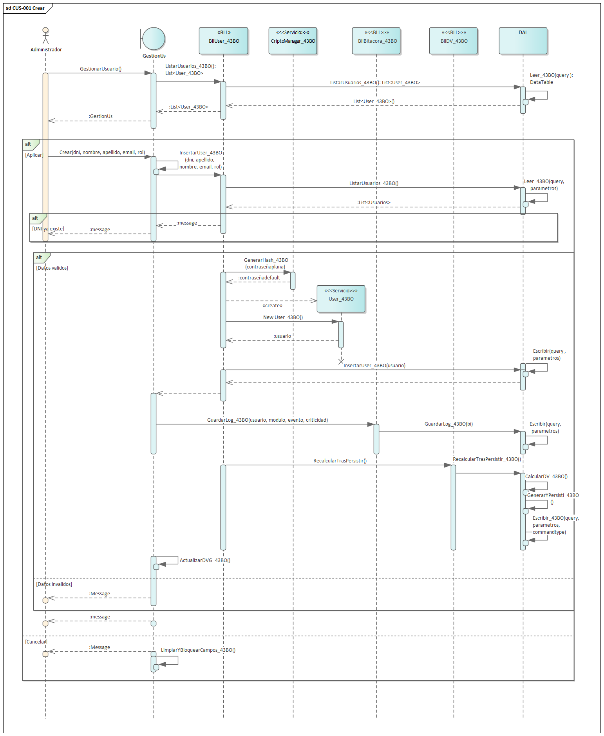

T02.1.5 Diagrama de Clases CUS-001 GestionUsuario “Crear”

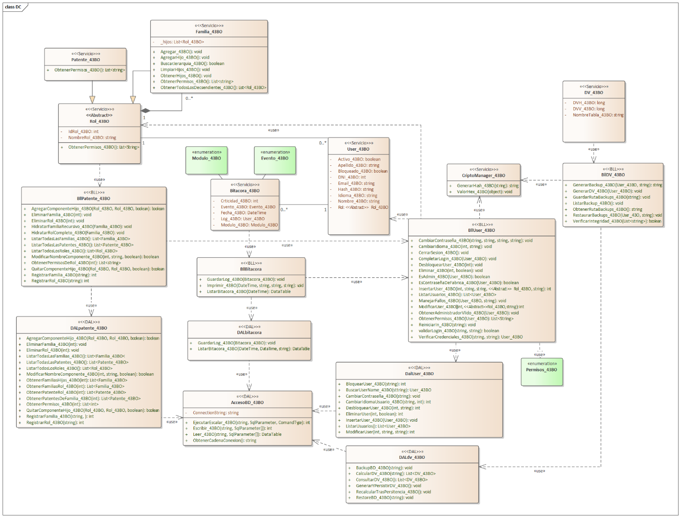

T02.1.6 DER CUS-001 GestionarUsuario “Crear”
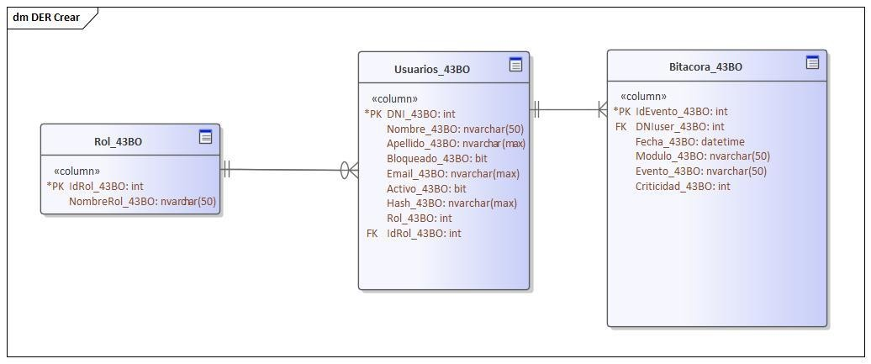

T02.1.7 GUI GestionarUsuario

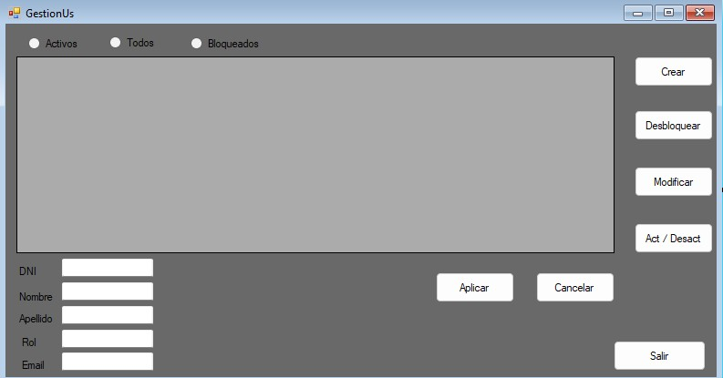

T02.2.1 CUS-002-Login.

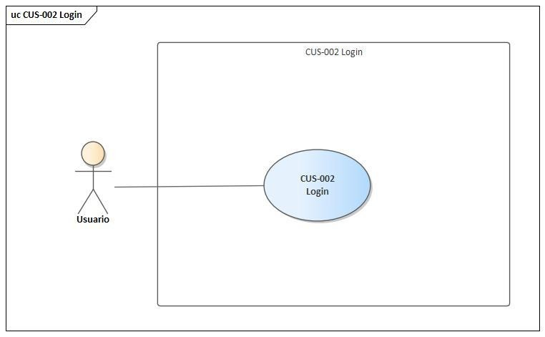

T02.2.2 Descomposición Funcional CUS-002-Login

Descomposición funcional:
- El usuario inicia la aplicación
- El sistema muestra el formulario ”Login”.
- El usuario ingresa los datos de Usuario(nombre+dni) y Contraseña (en caso de ser su primera vez DNI + apellido) y le da clic al botón aceptar
- El sistema encripta la contraseña.
- El sistema consulta la base de datos comparando el usuario con los que hay con sesión iniciadas en la base de datos para afirmar si existe dicho usuario
- El sistema observa los campos activos y bloqueados en caso de serlo el login advierte que su cuenta fue desactivada o bloqueada.
- El sistema se asegura que la contraseña encriptada coincida con la que hay asociado a dicho usuario.
- El sistema Inicia sesión con el usuario ingresado y abre el menú principal.

T02.2.3 Especificación de caso de uso

ID Y NOMBRE: | CUS002– Login
ESTADO: | En Desarrollo
DESCRIPCIÓN: Inicia sesión del usuario el sistema.
ACTOR PRINCIPAL: Usuario
ACTORES SECUNDARIOS: N/A
PRECONDICIONES: El Usuario debe existir previamente en el sistema
PUNTOS DE EXTENSIÓN: N/A
CONDICIÓN:
ESCENARIO PRINCIPAL:
- El Usuario inicia el sistema
- El sistema muestra el formulario de “Login” con 2 campos para llenar”.
- El usuario completa los campos (Username, contraseña) y hace clic en el botón “Aceptar”.
- El sistema valida que el usuario existe y que su estado no sea desactivado o bloqueado.
- El sistema encripta la contraseña.
- El sistema verifica que el hasheo de la contraseña coincida con el de la base de datos.
- El sistema inicia sesión y establece la sesión con el usuario con sesión iniciada otorgándole los permisos debidos según el rol del usuario.
- El sistema cierra el formulario “login” y despliega el formulario “menú”
FLUJOS ALTERNATIVOS:
4.1 No se encuentra el username.
4.2 Se muestra un mensaje de “usuario o contraseña incorrecta”.
4.3 El sistema retorna al paso 2.

4.4 Se encuentra el usuario, pero su cuenta esta desactivada.
4.5 El sistema retorna al paso 2.

4.6 Se encuentra el usuario, pero su cuenta está bloqueada.
4.7 El sistema retorna al paso 2.

6.1 La contraseña hasheada no coincide con la que está en la base de datos.
6.2 Se incrementa los fallos.
6.3 Los fallos superan los 3 intentos.
6.4 El sistema bloquea la cuenta y lo registra en bitácora.
6.5 El sistema retorna al paso 2.
POSTCONDICIONES: El usuario inició sesión correctamente

T02.2.4 DSS-002 – Login

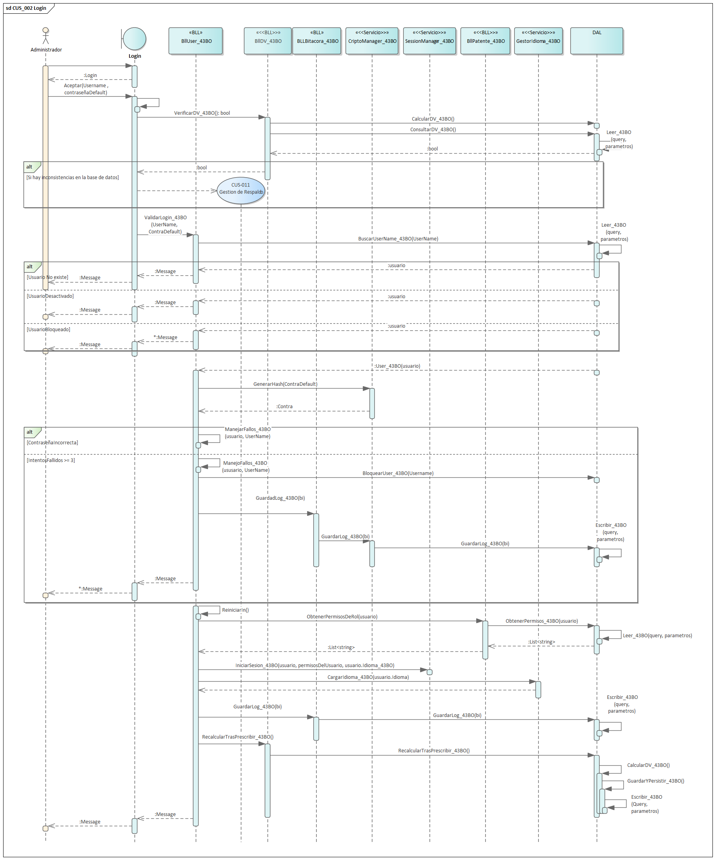

T02.2.4 Diagrama de actividad CUS-002-Login:
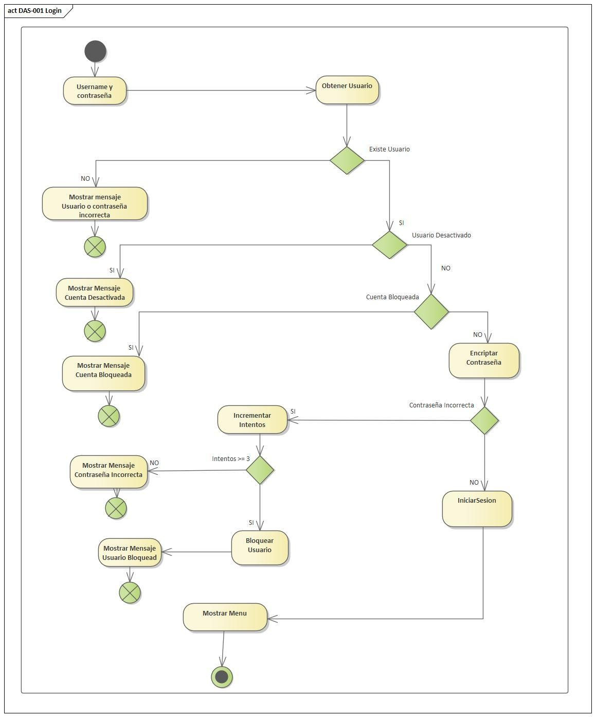

T02.2.5 Diagrama de Clase Login:

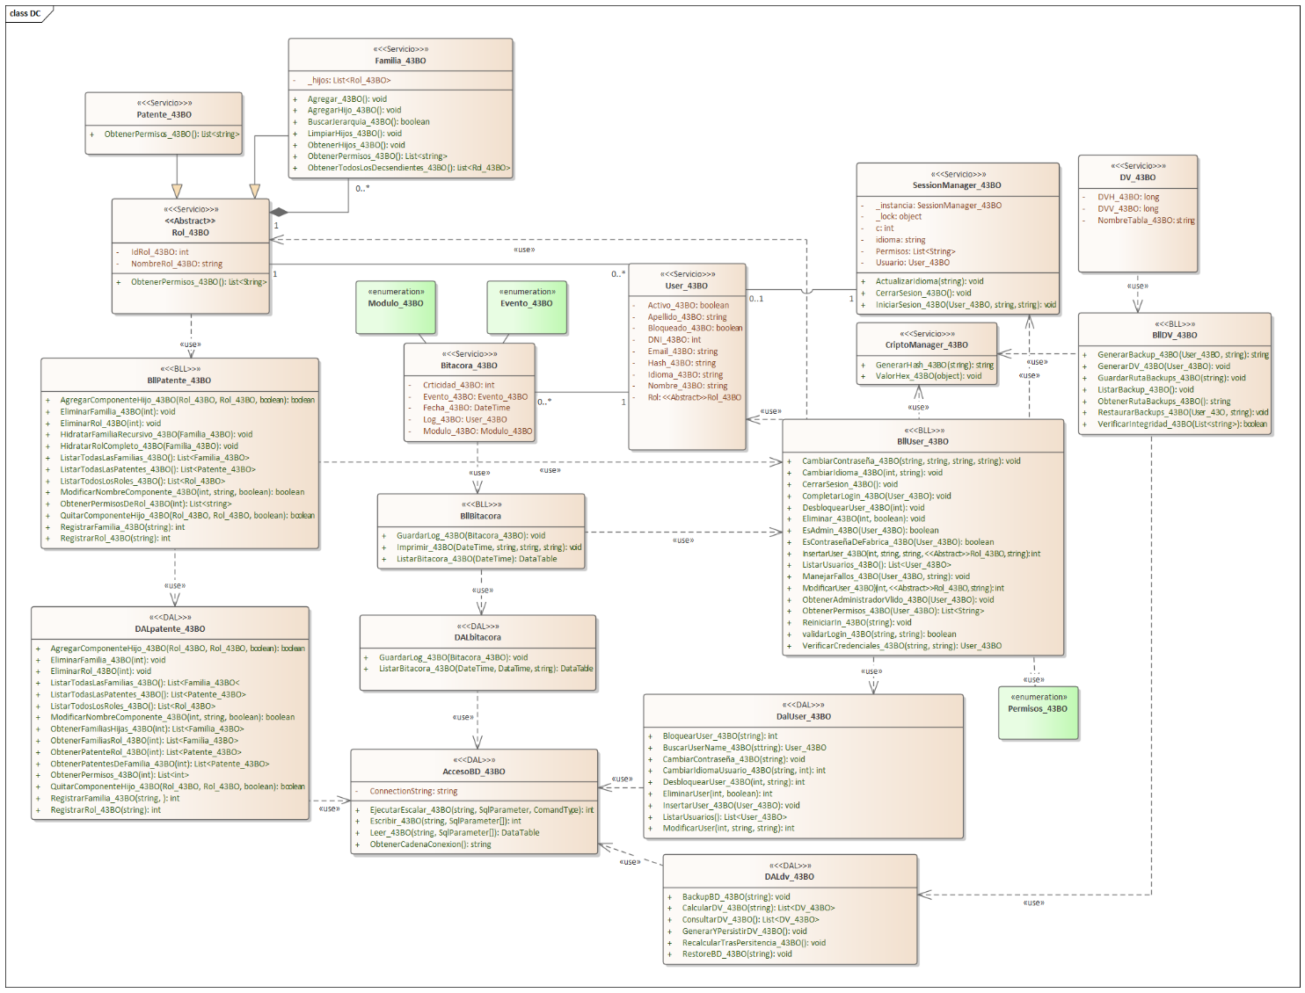

T02.2.5 DER:

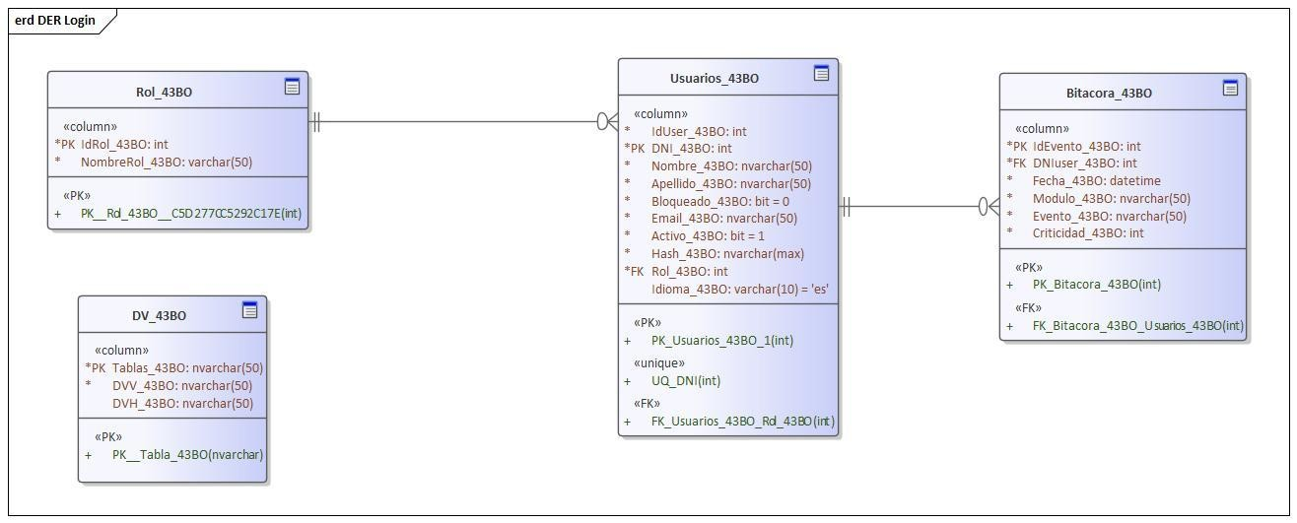

T02.3.1 CUS-003 GestionarUsuario“Desbloquear”

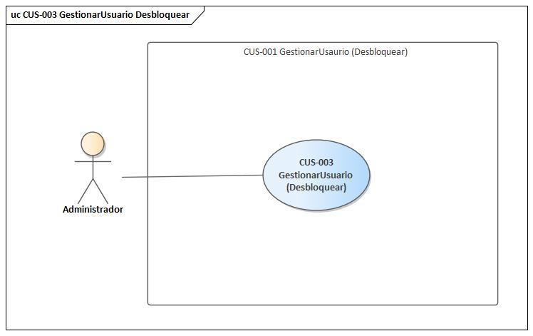

T02.3.2 Descomposición Funcional CUS-003 GestionarUsuario

“Desbloquear”

Descomposición Funcional:

- El administrador presiona la opción de “Gestionusuarios” en el menú principal en la sección de “Admin”.
- El sistema carga la pantalla de “GestionUs”.
- El administrador selecciona un usuario con el campo bloqueado true.
- El administrador presiona el botón “Desbloquear”.
- El sistema coloca el campo de bloqueado en “false”.
- El sistema muestra un mensaje de “Desbloqueo exitoso”.

T02.3.3 CUS-003 GestionarUsuario ”Desbloquear”

ID Y NOMBRE: | CUS003 GestionarUsuario(“Desbloquear”)
ESTADO: | En Desarrollo
DESCRIPCIÓN: Desbloquea a un usuario del sistema.
ACTOR PRINCIPAL: Administrador
ACTORES SECUNDARIOS: N/A
PRECONDICIONES: El Usuario que utiliza la funcionalidad debe estar con sesión iniciada y ser administrado.
PUNTOS DE EXTENSIÓN: N/A
CONDICIÓN: Debe haber un usuario seleccionado en la grilla
ESCENARIO PRINCIPAL:
- El administrador presiona el botón “Usuarios” de la secciona “Admin”
- El sistema muestra el formulario de “Usuarios” con una grilla con todos los usuarios 3 El administrador selecciona al usuario que desea desbloquear 4 El administrador hace clic en el botón “Desbloquear.”.
- El sistema pregunta si el usuario desea desbloquear la cuenta del usuario seleccionado
- El administrador confirma la selección
- El sistema modifica el estado de bloqueo del usuario en la base de datos.
- El sistema actualiza la grilla de usuarios.
FLUJOS ALTERNATIVOS:
3.1 El administrador no selecciona ningún usuario
3.2 El sistema retorna al paso 2.
6.1 El administrador cancela la acción.
6.2 El sistema retorna al paso 2.
POSTCONDICIONES: El usuario es Desbloqueado con éxito

T02.3.4 DSS CUS-003 GestionarUsuario “Desbloquear”
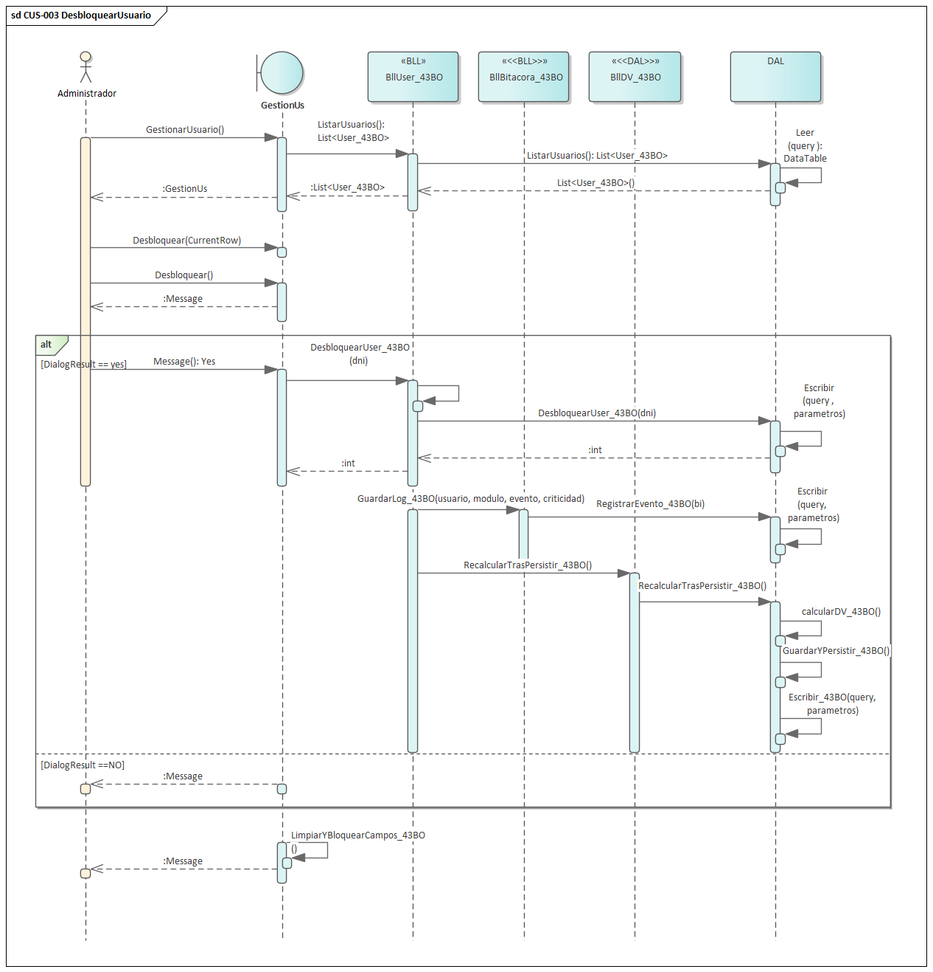

T02.3.5 Diagrama de Clases CUS-003 GestionarUsuario “Desbloquear”
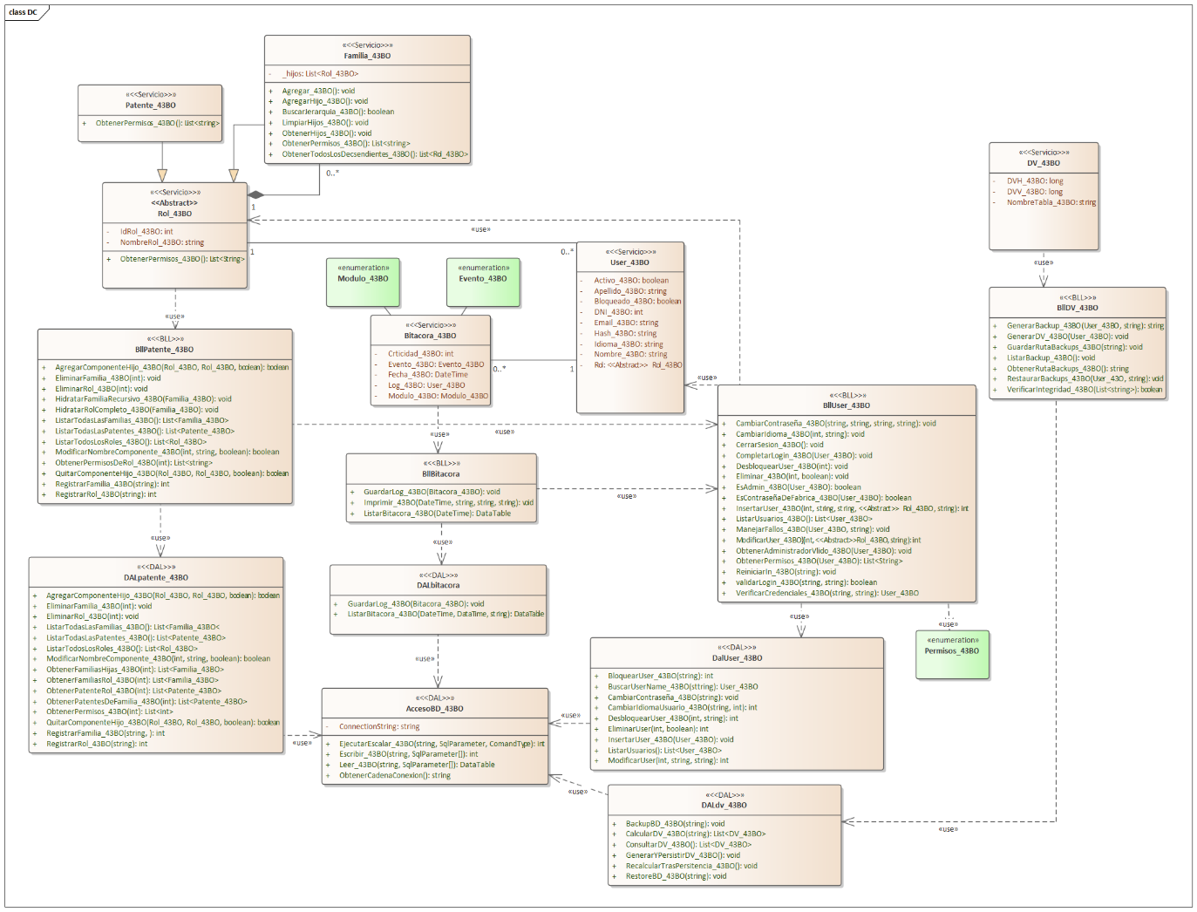

T02.3.6 DER:
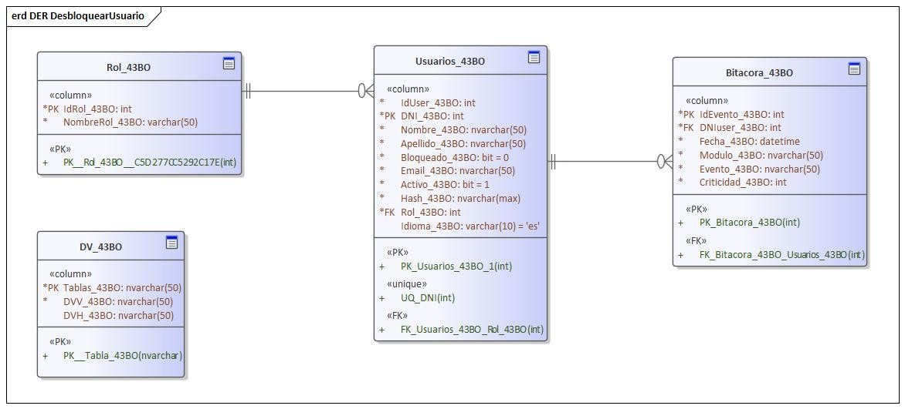

T02.4.1 CUS-004 GestionarUsuario “Modificar”
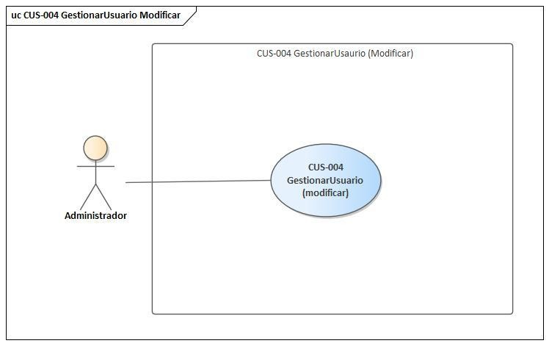

T02.4.2 Descomposición Funcional CUS-004 GestionarUsuario “Modificar”

Descomposición funcional:

- El Administrador, desde el “Menu”, abre la sección “Admin” y selecciona el botón “GestionarUsuario”.
- El sistema muestra el formulario de “Usuarios”, donde se visualiza una grilla con la lista de los usuarios, además se ven botones para manipularlos, distintos modos de filtrado y distintos campos para crear, modificar o visualizar usuarios.
- El administrador selecciona al usuario que desea modificar y hace clic modificar. El administrador modifica los campos Email y/o Rol.
- El administrador hace clic en el botón “Aplicar”.
- El sistema actualiza la grilla de usuarios pudiendo visualizar al usuario con sus nuevos datos.

T02.4.3 Especificación CUS-004 GestionarUsuario “Modificar”

ID Y NOMBRE: | CUS004 GestionarUsuario(“Modificar”)
ESTADO: | En Desarrollo
DESCRIPCIÓN: Modifica un usuario existente con datos nuevos en el sistema.
ACTOR PRINCIPAL: Administrador
ACTORES SECUNDARIOS: N/A
PRECONDICIONES: El Usuario que utiliza la funcionalidad debe estar con sesión iniciada y ser administrado.
PUNTOS DE EXTENSIÓN: N/A
CONDICIÓN: Debe haber un usuario seleccionado en la grilla
ESCENARIO PRINCIPAL:
- El administrador presiona el botón “Usuarios” de la secciona “Admin”
- El sistema muestra el formulario de “Usuarios” con una grilla con todos los usuarios.
- El administrador selecciona al usuario que desea modificar y elije el botón modificar.
- El administrador completa los campos (Email, Rol) y presiona Aplicar.
- El sistema valida los campos.
- El sistema modifica al usuario en la base de datos.
- El sistema actualiza la grilla de usuarios y notifica al administrador que la operación se realizó con éxito.
FLUJOS ALTERNATIVOS:
4.1 El administrador presiona el botón cancelar. El sistema limpia los text box
5.1Los campos son inválidos. El sistema envía un mensaje para la corrección de campos.
POSTCONDICIONES: El usuario es modificado con éxito.

T02.4.4 DSS CUS-004 GestionarUsuario “Modificar”
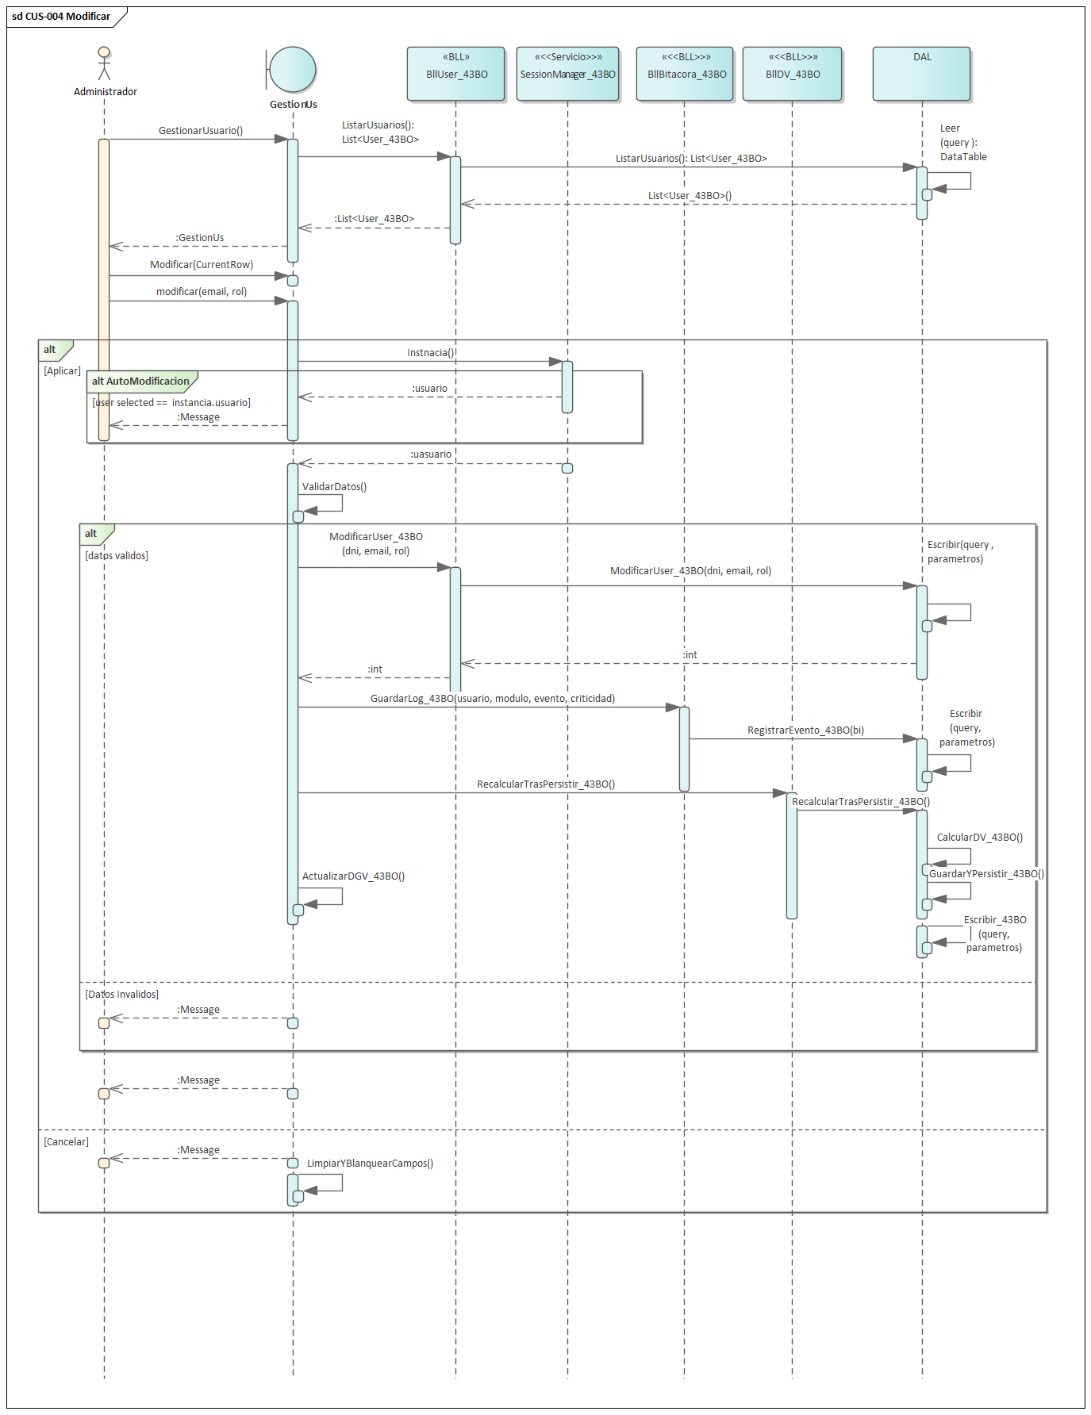

T02.4.5 Diagrama de Clases CUS-004 GestionarUsuarios “Modificar”

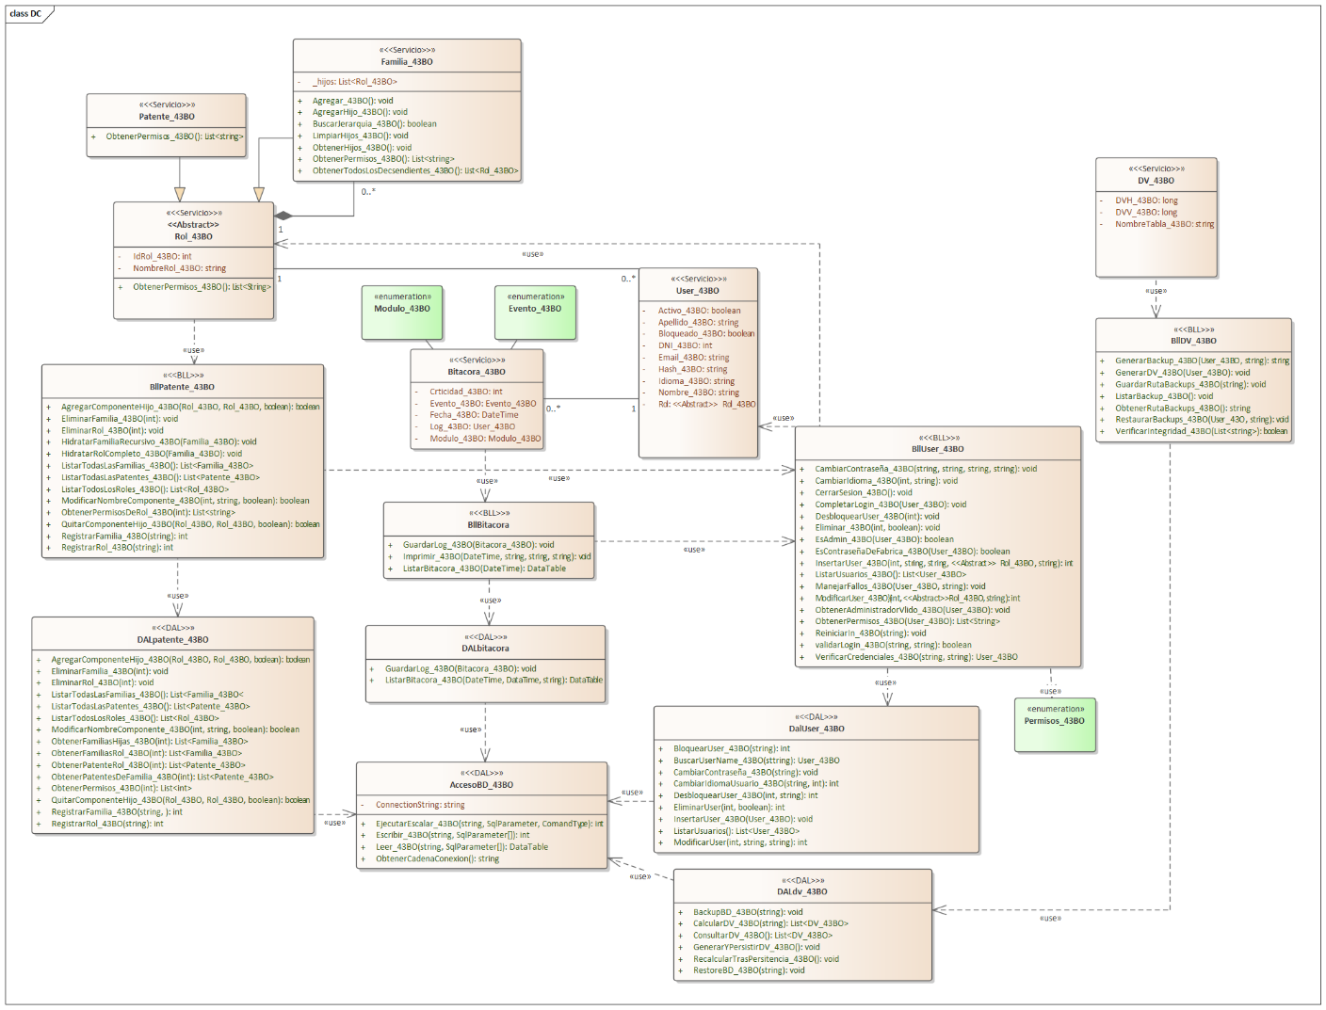

T02.4.6 DER:
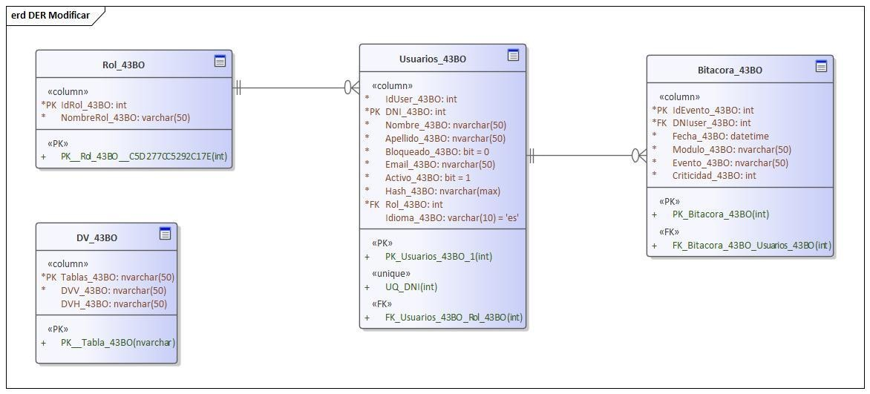

T02.5.1 CUS-005 Cambiar Contraseña

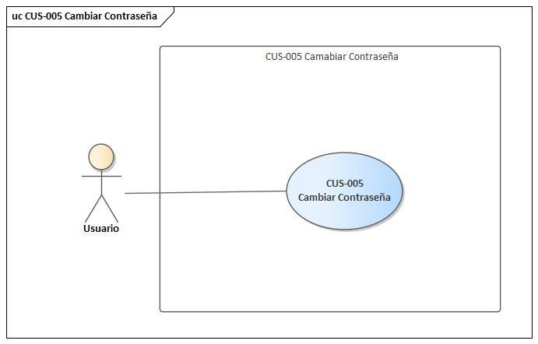

T02.5.2 CUS-005 Cambiar contraseña
Descomposición Funcional:

- El usuario inicia sesión en el sistema .
- El sistema muestra el menú principal.
- El usuario presiona el botón “Cambiar contraseña” del submenú de “Usuario”.
- El sistema carga la pantalla de “Cambiar contraseña” donde podemos ver los campos de: “Nombre de usuario”, “Contraseña actual”, “Nueva contraseña” y “Confirmar contraseña”.
- El administrador completa los campos solicitados y presiona el botón “Aceptar”.
- El sistema verifica que los campos estén correctos y muestra un mensaje de “La contraseña se cambió exitosamente”.

T02.5.3 Especificación CUS-005 Cambiar Contraseña

ID Y NOMBRE: | CUS005– CambiarContraseña
ESTADO: | En Desarrollo
DESCRIPCIÓN: Cambia la contraseña del usuario en el sistema.
ACTOR PRINCIPAL: Usuario
ACTORES SECUNDARIOS: N/A
PRECONDICIONES: El Usuario debe haber iniciado sesión antes
PUNTOS DE EXTENSIÓN: N/A
CONDICIÓN:
ESCENARIO PRINCIPAL:
- El Usuario accede al submenú de usuario y da clic en cambiarcontraseña.
- El sistema muestra el formulario “cambioContraseña” con los campos (“Nombre de usuario”, “Contraseña Actual”, “Nueva contraseña” “Confirmar nueva contraseña”) “.
- El usuario completa los campos con la información correspondiente.
- El sistema busca el nombre de usuario en la base de datos y hashea la contraseña actual para compararla con la que está en la base de datos, compara la nueva contraseña con la confirmación y cambia la contraseña.
- El sistema notifica que se cambió la contraseña correctamente
FLUJOS ALTERNATIVOS:
4.1 El usuario no existe en la base de datos.
4.2 El sistema retorna paso 2.

4.3 La contraseña es incorrecta.
4.4 El sistema retorna al paso 2.

4.5 La contraseña nueva y su confirmación no coinciden.
4.6 El sistema retorna al paso 2.
POSTCONDICIONES: El usuario cambió su contraseña exitosamente.

T02.5.4 DSS CUS-005- Cambiar Contraseña

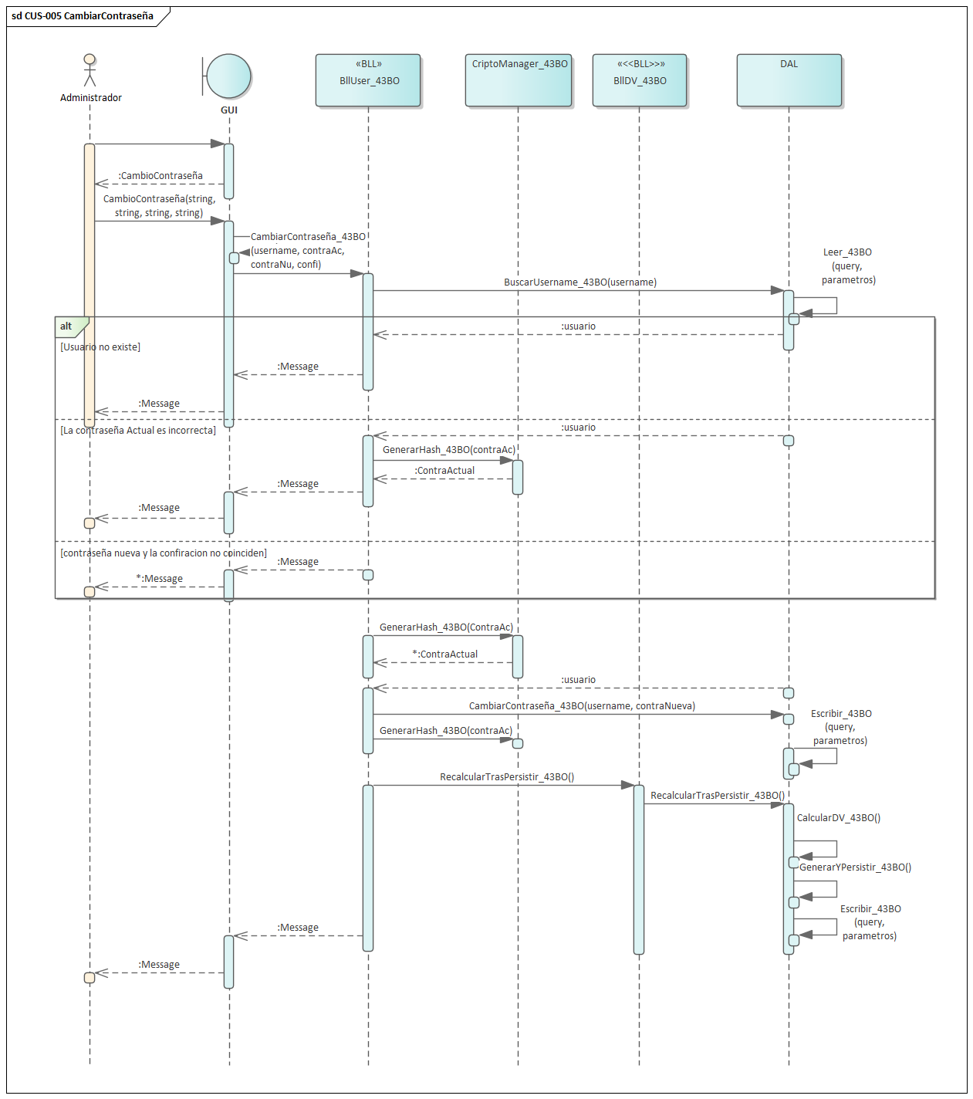

T02.5.5 Diagrama de clases CUS-005 Cambiar Contraseña

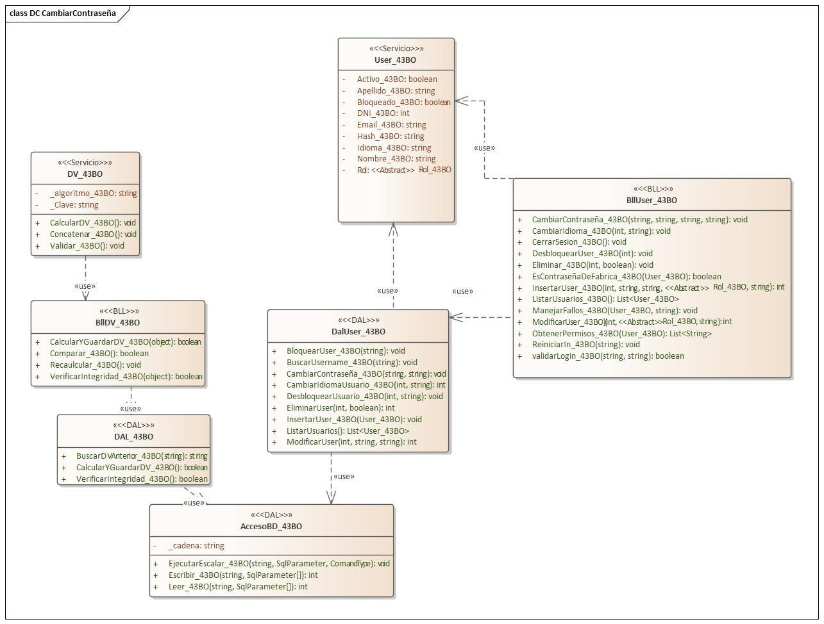

T02.5.6 DER:

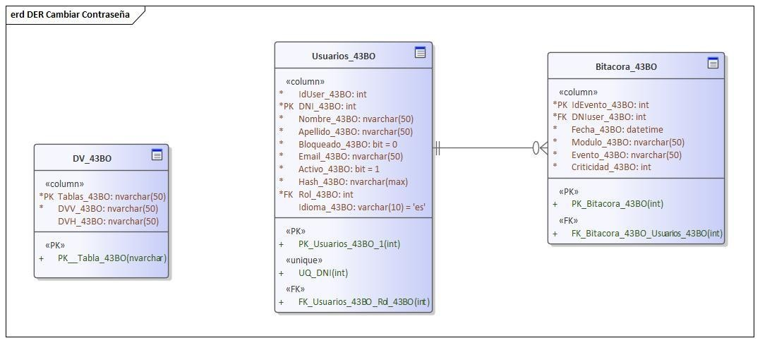

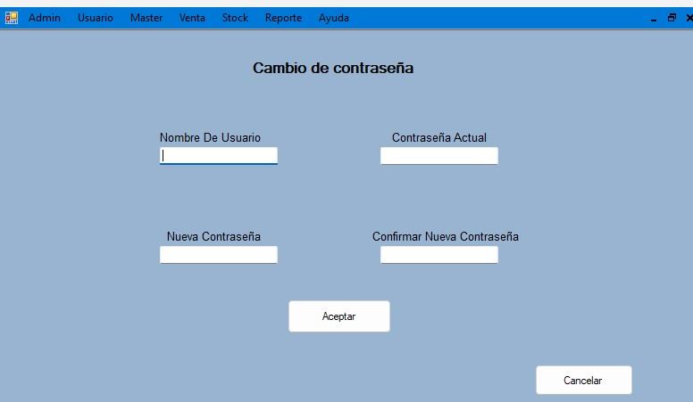

T02.6.1 CUS-006 Cerrar Sesión
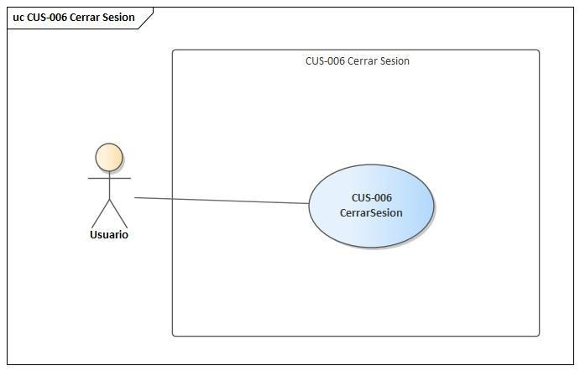

T02.6.2. Descomposición Funcional CUS-006 Cerrar Sesión

Descomposición Funcional:
- El usuario presiona el botón “Cerrar Sesion” dentro del submenú de “Usuario” en el menú principal.
- El sistema le muestra una pantalla para verificar que quiere en verdad quiere cerrar sesión.
- El usuario presiona el botón “Aceptar” para confirmar
- El sistema nos muestra la pantalla de “Login”

T02.6.3 Especificación de caso de usos

ID Y NOMBRE: | CUS006 – CerrarSesion
ESTADO: | En Desarrollo
DESCRIPCIÓN: Cierra sesión del usuario en el sistema.
ACTOR PRINCIPAL: Usuario
ACTORES SECUNDARIOS: N/A
PRECONDICIONES: El Usuario debe haber iniciado sesión antes
PUNTOS DE EXTENSIÓN: N/A
CONDICIÓN:
ESCENARIO PRINCIPAL:
- El Usuario accede al submenú de usuario y da clic en cerrar sesión.
- El sistema solicita confirmación del usuario.
- El usuario confirma su elección.
- El sistema quita la instancia del usuario y registra el evento en la bitácora. 5 El sistema cierra el menú y vuelve amostrar el formulario “login”
FLUJOS ALTERNATIVOS:
3.1 El usuario cancela la acción.
3.2 El sistema retorna al paso 1.
POSTCONDICIONES: El usuario cerró exitosamente la sesión

T02.6.4 DSS CUS-006 Cerrar Sesión
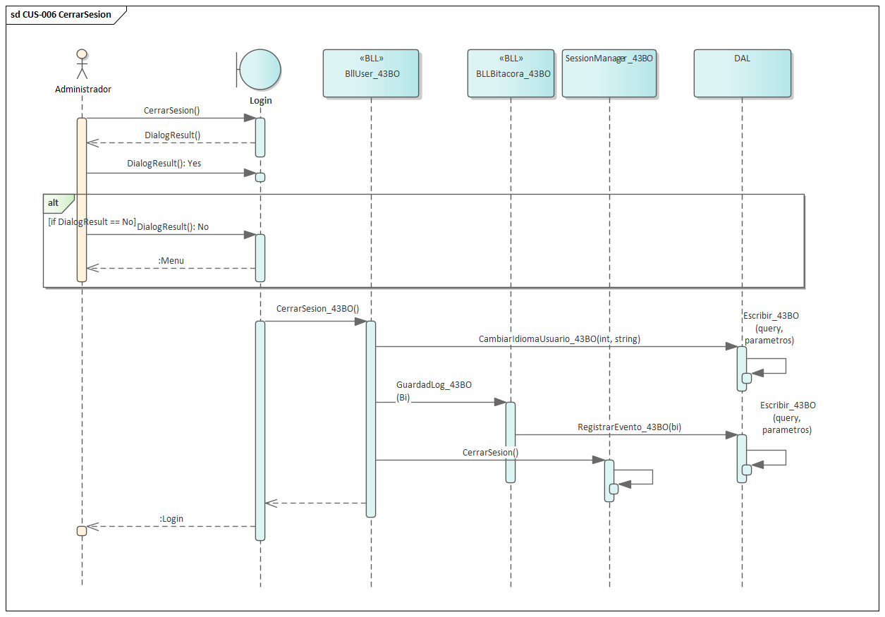

T02.6.5 Diagrama de Clases CUS-006 Cerrar Sesión
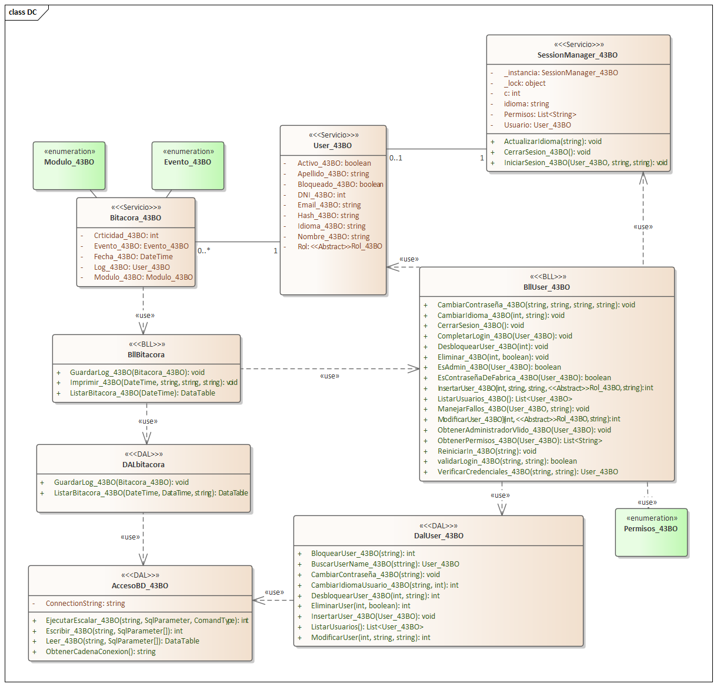

T02.6.6 DER:
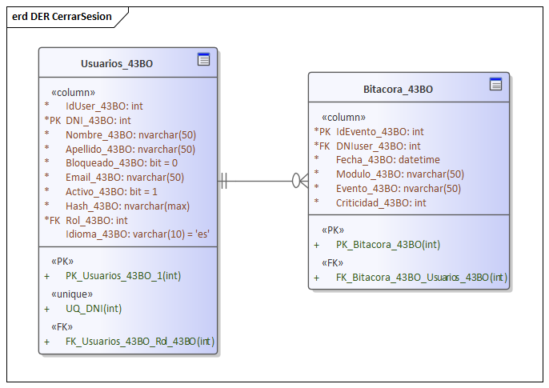

T02.6.7 GUI:

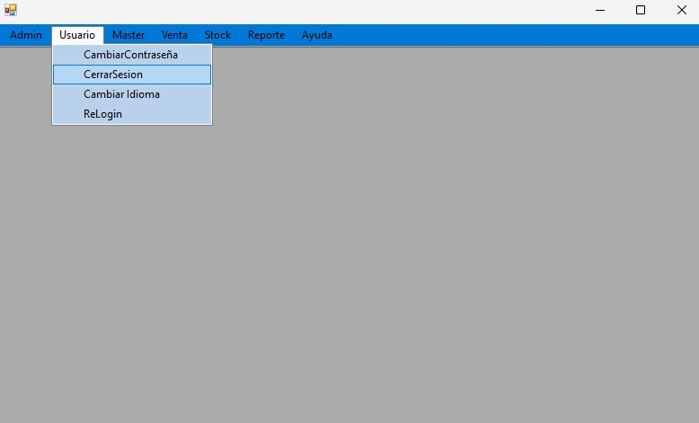

T02.7.1 CUS-007 GestionarUsuarios “Eliminar”

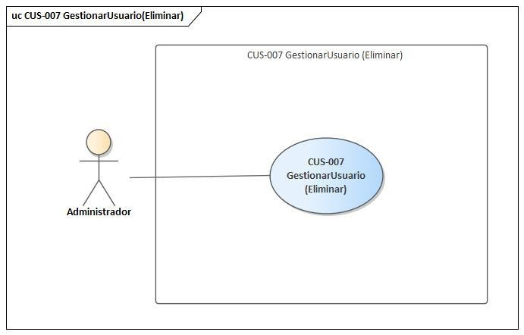

T02.7.2 Descomposición Funcional

Descomposición funcional:
- El Administrador, desde el “Menu”, abre la sección “Admin” y selecciona el botón “Usuarios”.
- El sistema muestra el formulario de “Usuarios”, donde se visualiza una grilla con la lista de los usuarios, además se ven botones para manipularlos, distintos modos de filtrado y distintos campos para crear, modificar o visualizar usuarios.
- El administrador selecciona al usuario que desea activar o desactivar.
- El administrador hace clic en el botón “Act/Desact”.
- El sistema actualiza la grilla de usuarios pudiendo visualizar al usuario activado o desactivado marcado con un color especial.

T02.7.3 Especificación CUS-007 GestionarUsuario “Eliminar”

ID Y NOMBRE: | CUS007 GestionarUsuario(“Eliminar”)
ESTADO: | En Desarrollo
DESCRIPCIÓN: Activa o Desactiva a un usuario del sistema.
ACTOR PRINCIPAL: Administrador
ACTORES SECUNDARIOS: N/A
PRECONDICIONES: El Usuario que utiliza la funcionalidad debe estar con sesión iniciada y ser administrado.
PUNTOS DE EXTENSIÓN: N/A
CONDICIÓN: Debe haber un usuario seleccionado en la grilla
ESCENARIO PRINCIPAL:
- El administrador presiona el botón “Usuarios” de la secciona “Admin”
- El sistema muestra el formulario de “Usuarios” con una grilla con todos los usuarios 3. El administrador selecciona al usuario que desea activar o desactivar
- El administrador hace clic en el botón “Act/Desact.”.
- El sistema pregunta si el usuario desea activar o desactivar la cuenta del usuario seleccionado
- El administrador confirma la selección
- El sistema modifica el estado de activación del usuario en la base de datos.
- El sistema actualiza la grilla de usuarios.
FLUJOS ALTERNATIVOS:
6.1 El administrador presiona la opción “no”.
6.2 El sistema retorna al paso 2.
POSTCONDICIONES: El usuario es activado o desactivado con éxito.

T02.7.4 DSS CUS-007 GestionUsuario “Eliminar”

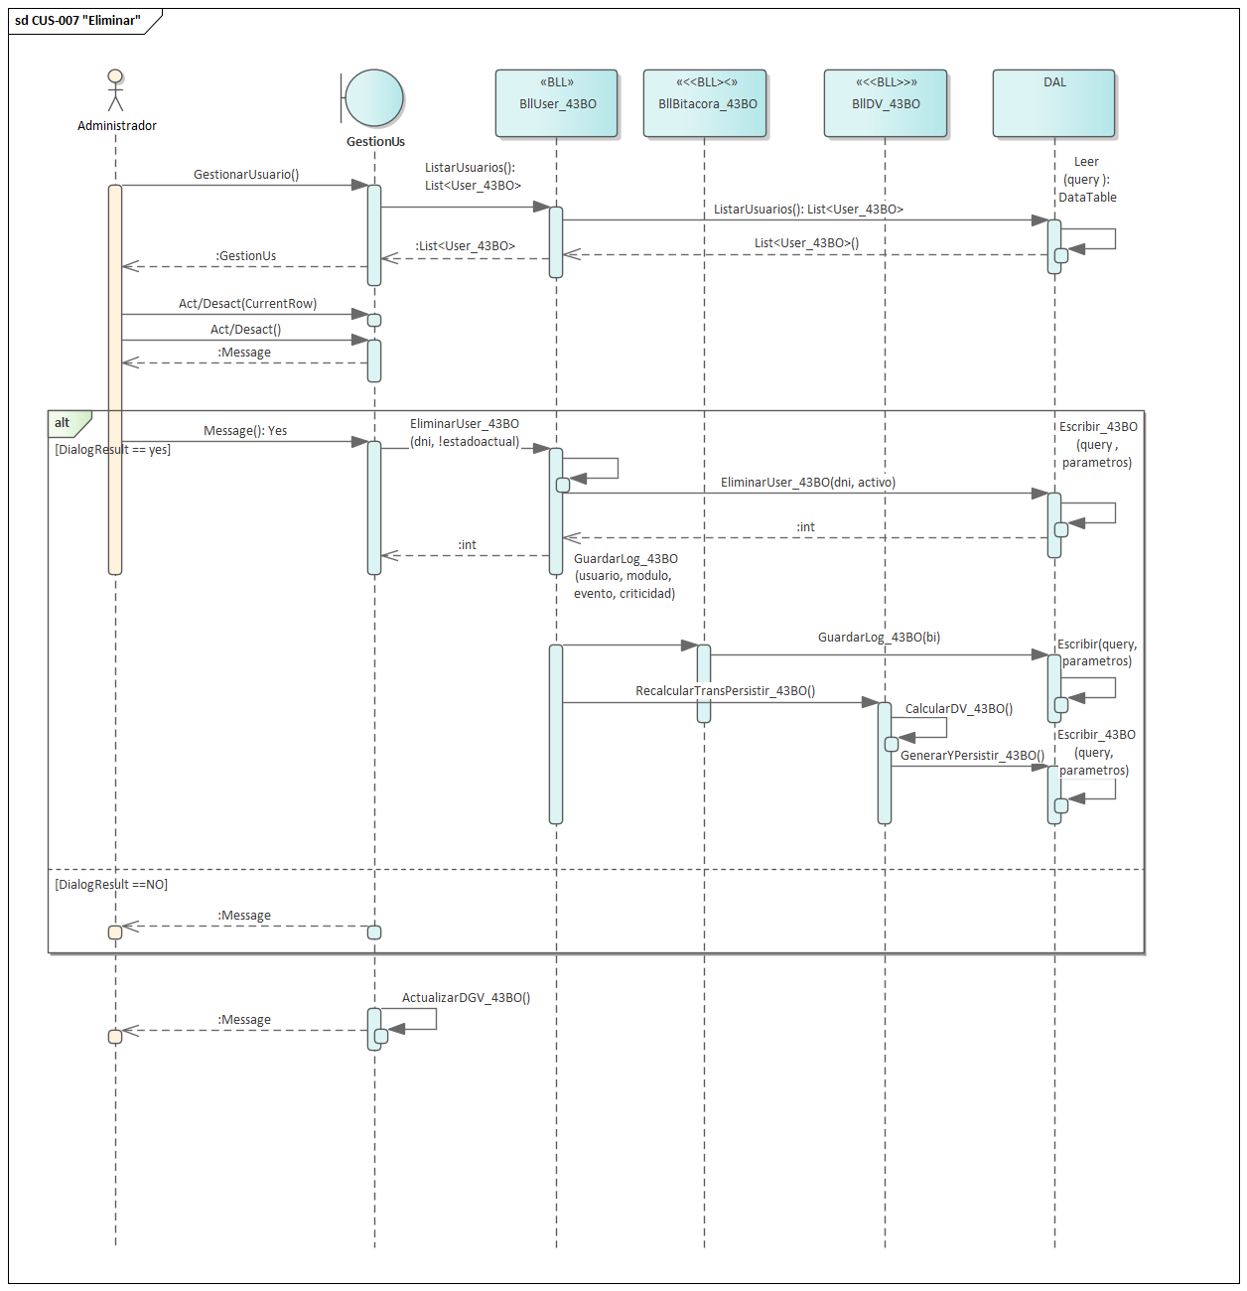

T02.7.5 Diagrama de Clases CUS-007 GestionarUsuarios “Eliminar”
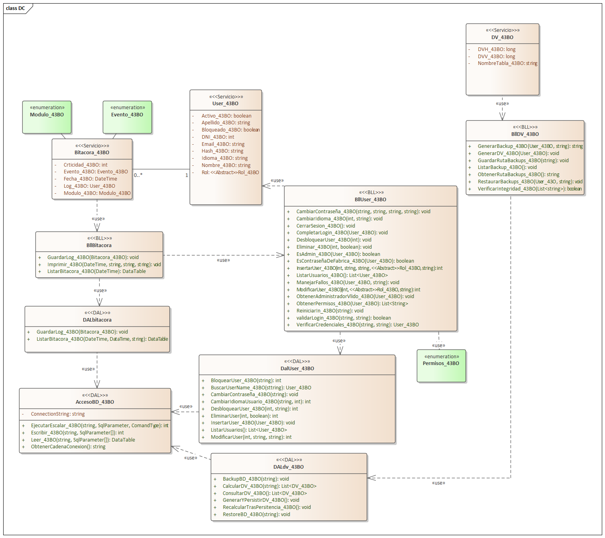

T02.7.6 DER:
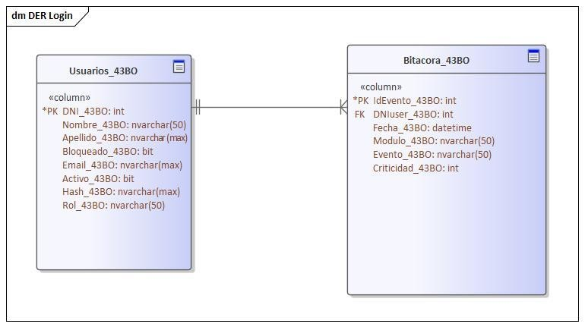

T03. Encriptación

T03. Irreversible
En el sistema creado para CineSur, la seguridad de las contraseñas de los usuarios se garantiza mediante el uso de un algoritmo de criptográfico del tipo hash criptográfico irreversible: SHA-256

Justificacion técnica:

Nivel de protección:

Al utilizar sha-256 invocamos u método matemático que genera un resumen criptográfico de 356 bits imposible de revertir, esta cadena de texto almacenada bno puede ser recuperado ni siquiera por el administrador, lo cual reduce el posible riesgo a filtraciones o hackeos.

Uso en toda la autenticación del sistema:

Todas las operaciones de login, cambio de contraseña, y bloqueo de cuentas están basadas en esta lógica de hash irreversible comprando en todo momento la cadena de texto criptografíada con la que está en la base de datos sin comprometerla mas que una consulta de lectura, sin almacenar la contraseña original (sin hashear) en ningún momento.
Normas Legales:
El uso de SHA-256 debe cumplir con estándares y regulaciones internacionales de seguridad emitidas por entes erguladores, entre ellos:
- FIPS 180-4 (Federal Information Processing Standard) del NIST.
- ISO/IEC 10118-3: Funciones hash criptográficas
- PCI-DSS v4.0 (cuando aplica al manejo de datos de pago.
- Recomendaciones de seguridad del OWASP para almacenamiento de contraseñas.

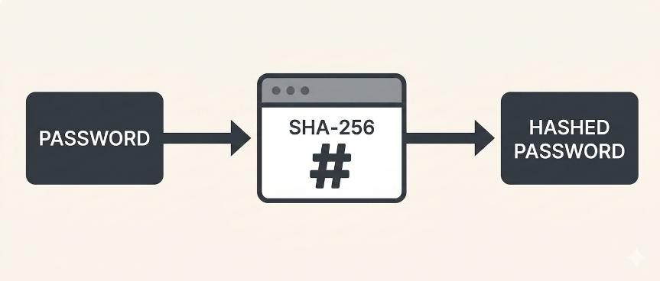

T03.2 Reversible

El sistema aplicará criptografía reversible sobre información sensible del cliente mediante el algoritmo AES (Advanced Encryption Standard). En este caso, se aplicará para el mail del cliente. Justificación técnica:

- Cifrado simétrico estandarizado:
AES es un algoritmo ampliamente probado, adoptado como estándar de cifrado por el NIST. Utiliza la misma clave para cifrar y descifrar datos, lo cual lo hace eficaz para el manejo controlado de datos confidenciales pero que no representen un riesgo critico en caso de filtración.
- Soporte de múltiples niveles de seguridad:
El sistema implementará AES con una clave de 256 bits, que ofrece el mayor nivel de seguridad. Este nivel es resistente incluso ante ataques de computación avanzada.
- Eficiencia en software:
AES se integra eficientemente en aplicaciones Windows Forms, con buen rendimiento tanto en lectura como en escritura de datos cifrados del cliente.
- Casos de uso:
Se empleará principalmente para encriptar y desencriptar información del cliente en situaciones donde se necesita acceder nuevamente al contenido.

T04 Gestión de Perfiles

T04.1.1 CUS-008- Gestionar perfiles “Crear”
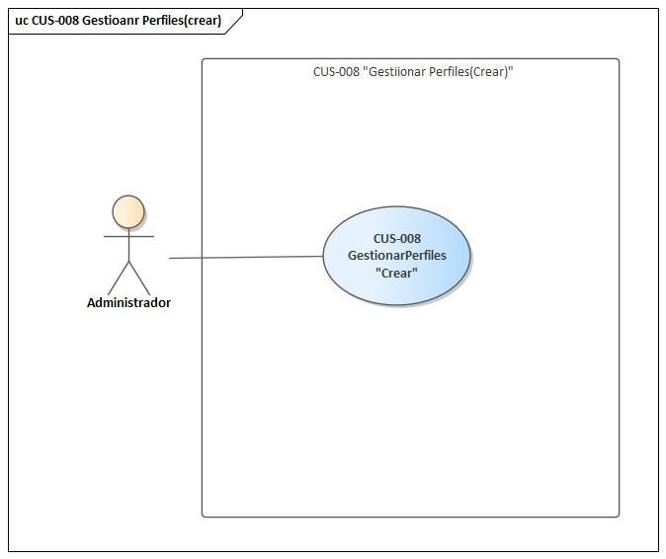

T04.1.2 Descomposición Funcional CUS-008- “Gestionar Perfiles “
- El administrador ingresa al sistema.
- El sistema despliega el menú principal con todas las funciones de administrador.
- El administrador entra a la opción para gestionar perfiles, ubicada en la parte de "admin".
- El sistema abre la ventana de "GestiónPerfiles" donde se econtrara con la vista de todos los roles que existen Enel sistema con sus respectivos permisos".
- El administrador presiona el botón “Crear” escribe el nombre del nuevo rol y le agrega los permisos que quiera otorgarle y ace clic en el botón finalizar.
- El sistema controla que no haya otro rol con el mismo nombre y que no se dupliquen los permisos.

T04.1.3 Especificacion CUS-008 “Gestionar Perfiles (Crear Rol)”
ID Y NOMBRE: | CUS008 Gestionar Perfiles(Crear Rol)
ESTADO: | En Desarrollo
DESCRIPCIÓN: El administrador crea un nuevo rol en el sistema.
ACTOR PRINCIPAL: Administrador
ACTORES SECUNDARIOS: N/A
PRECONDICIONES: El Usuario que utiliza la funcionalidad debe estar con sesión iniciada y ser administrado.
PUNTOS DE EXTENSIÓN: N/A
CONDICIÓN: Debe haber un usuario seleccionado en la grilla
ESCENARIO PRINCIPAL:
- El administrador presiona el botón del sub menú “admin” “GestionPerfiles”
- El sistema traer los datos de la base de datos y muestra el formulario de “GestionUs” con un tree view con todos los roles y permisos existentes del sistema.
- El administrador presiona el botón crear e ingresa el nuevo rol.
- El administrador selecciona los permisos disponibles para el rol y una vez terminado le da botón finalizar.
- El sistema registra el nuevo rol con las patentes seleccionada y la muestra en el treeview.
FLUJOS ALTERNATIVOS:
3.1 El Ya existe un rol con ese nombre.
3.2 El sistema retorna al paso 2.

4.1 No hay patentes o familia de patentes que agregar
4.2 El sistema retorna al paso 3
POSTCONDICIONES: El rol se crea exitosamente

T04.1.4 DSS CUS-008- “Gestionar Perfil (Crear Rol)”
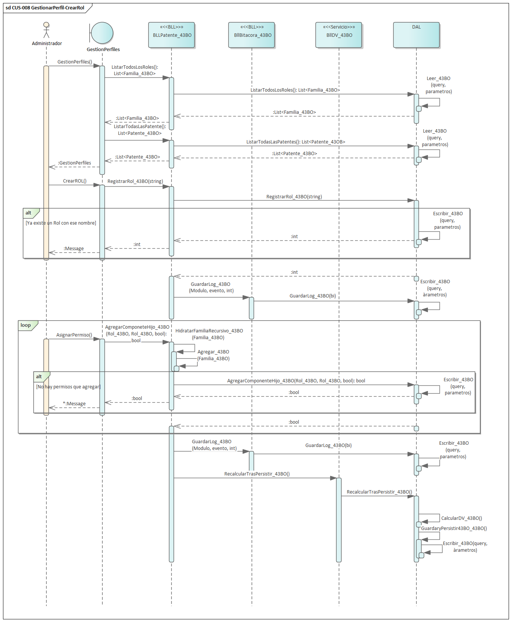

T04.1.5 Diagrama de Clases CUS-008 “Gestionar Perfiles (Crear Rol)”
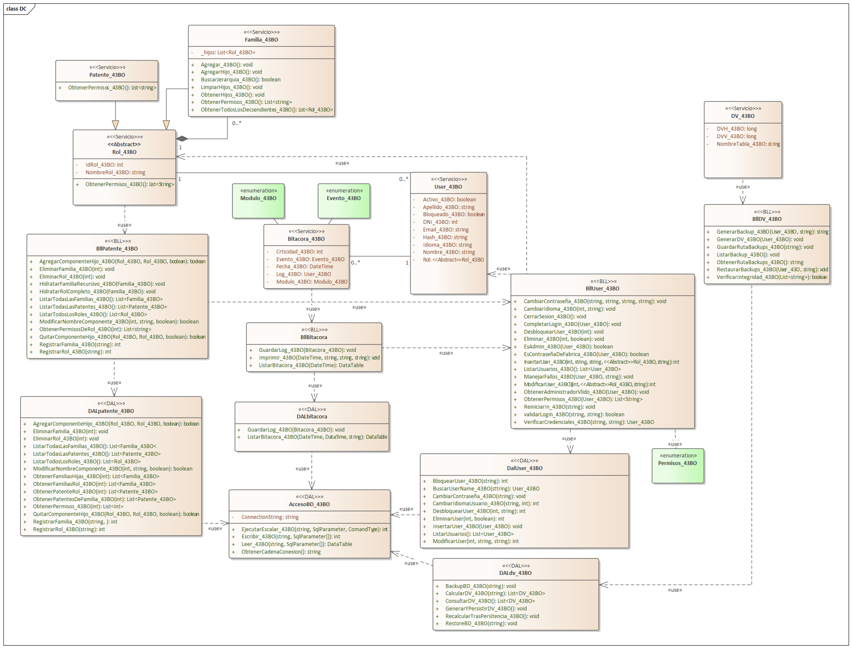}

T04.1.6 CUS-008 “Gestionar Perfiles (Crear rol)”
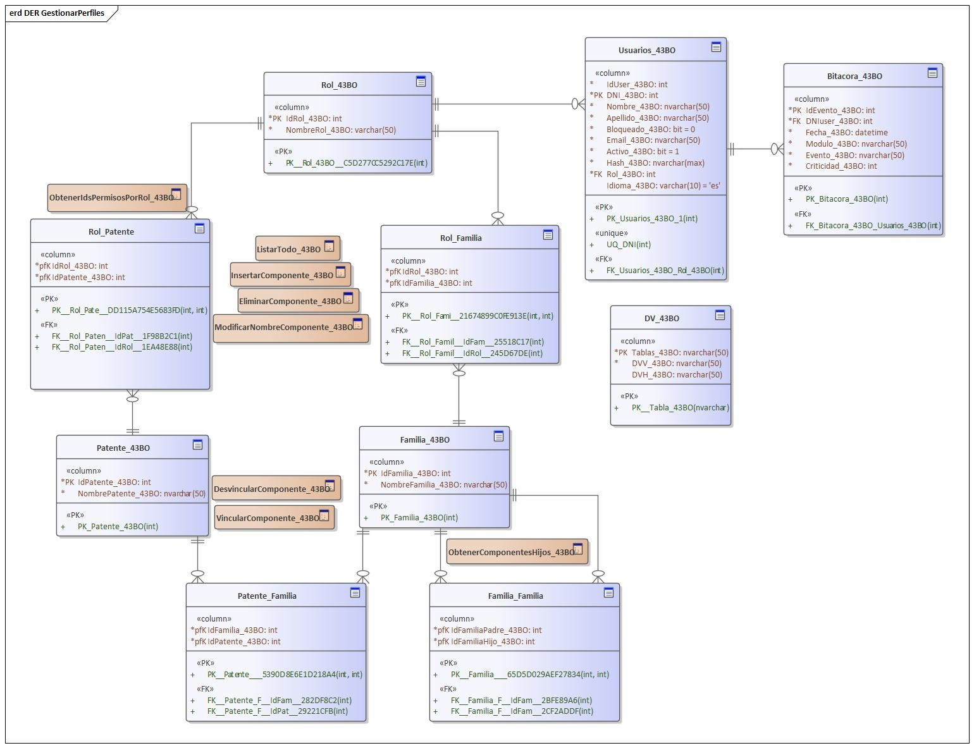

T04.2 Gestionar Perfiles (Crear Familia)

T04.2.1 CUS-009 “GestionarPerfiles (Crear Familia)”


T04.2.2 Descomposicion Funcional CUS-009 Gestionar Perfiles
- El administrador ingresa al sistema.
- El sistema despliega el menú principal con todas las funciones de administrador.
- El administrador entra a la opción para gestionar perfiles, ubicada en la parte de "admin".
- El sistema abre la ventana de "GestiónPerfiles" donde se econtrara con la vista de todos los roles que existen En el sistema con sus respectivos permisos".
- El administrador presiona cambiar modo y accede al modo familias, luego presiona el botón “Crear” escribe el nombre de la nueva familia y le agrega los permisos que quiera otorgarle y hace clic en el botón finalizar.
- El sistema controla que no haya otra familia con el mismo nombre y que no se dupliquen los permisos.

T04.2.3 Especificacion CUS-009 Gestionar Perfiles (Crear Familia)
ID Y NOMBRE: | CUS008 Gestionar Perfiles(Crear Familia)
ESTADO: | En Desarrollo
DESCRIPCIÓN: El administrador crea una nueva familia de permisos en el sistema.
ACTOR PRINCIPAL: Administrador
ACTORES SECUNDARIOS: N/A
PRECONDICIONES: El Usuario que utiliza la funcionalidad debe estar con sesión iniciada y ser administrado.
PUNTOS DE EXTENSIÓN: N/A
CONDICIÓN:
ESCENARIO PRINCIPAL:
- El administrador presiona el botón del sub menú “admin” “GestionPerfiles”
- El sistema traer los datos de la base de datos y muestra el formulario de “GestionUs” con un tree view con todos las familias y permisos existentes del sistema.
- El administrador presiona el botón crear e ingresala nueva familia.
- El administrador selecciona los permisos disponibles para la familia y una vez terminado le da botón finalizar.
- El sistema registra la nueva familia rol con los permisos seleccionados y la muestra en el treeview.
FLUJOS ALTERNATIVOS:
3.3 El Ya existe una familia con ese nombre.
3.4 El sistema retorna al paso 2.

4.3 No hay patentes o familia de patentes que agregar
4.4 El sistema retorna al paso 3
POSTCONDICIONES: La familia se crea exitosamente

T04.2.4 DSS CUS-009 “Gestionar Perfil (crear familia)”
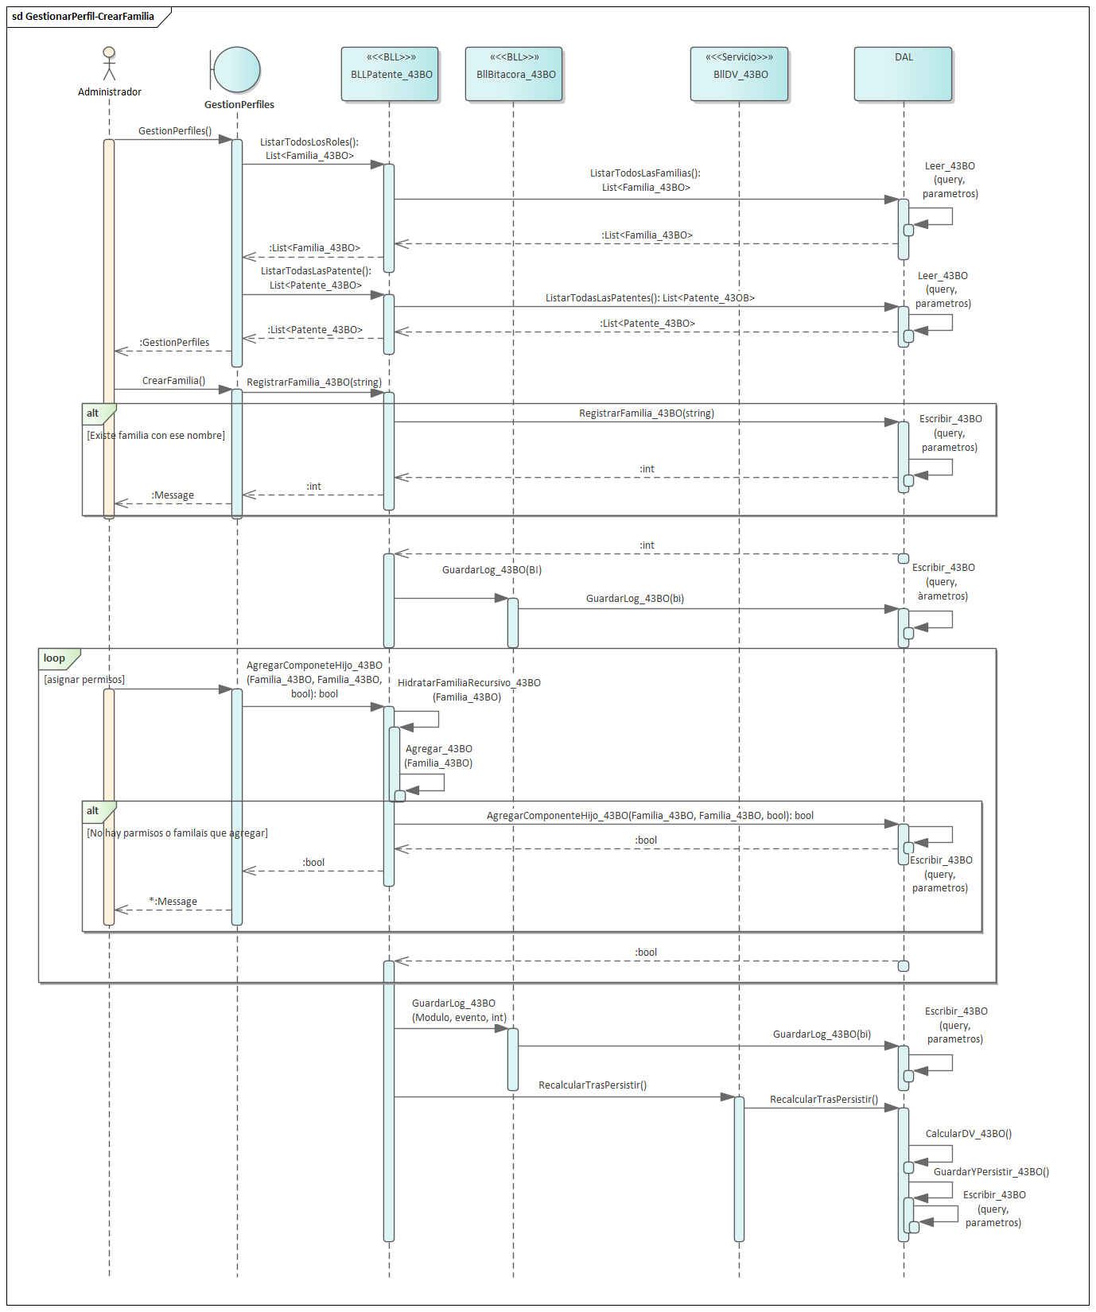

T04.2.5 Diagrama de clases CUS-009 “Gestionar Perfiles (Crear Familia)”
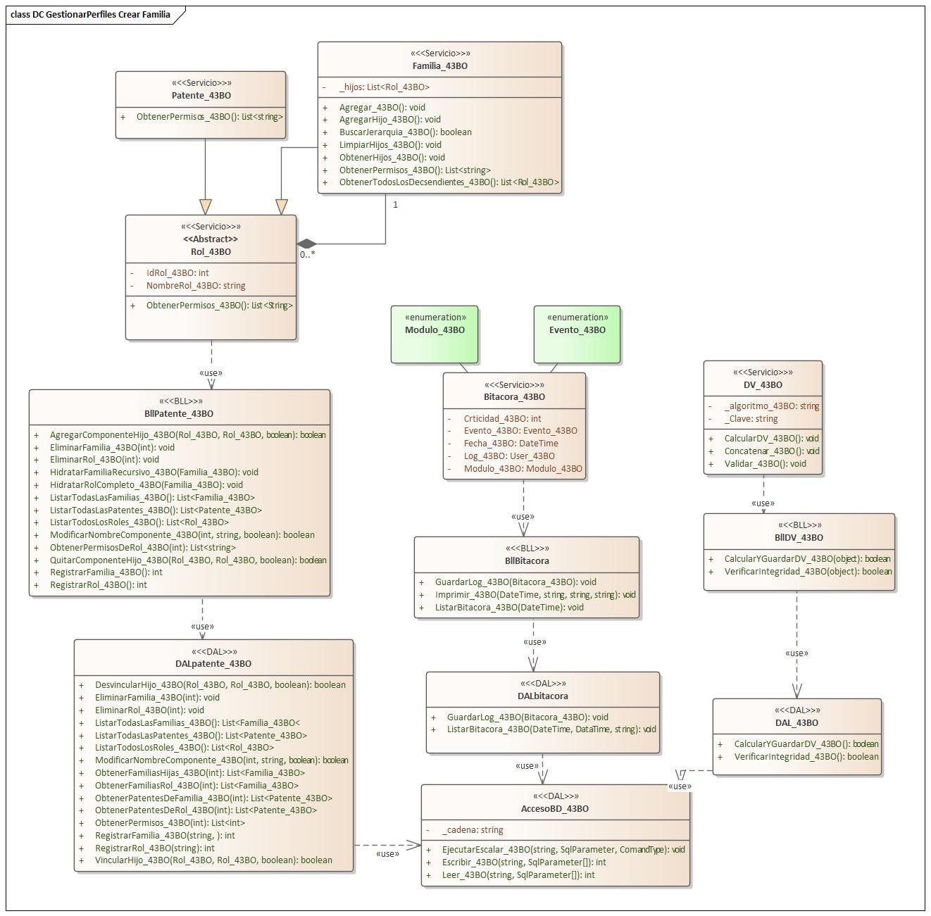

T04.2.6 DER CUS-009 “Gestionar Perfiles (Crear Familia)”


T05 CUS-010 Cambiar Idioma

T05.1.1 CUS-010 “Cambiar Idioma”
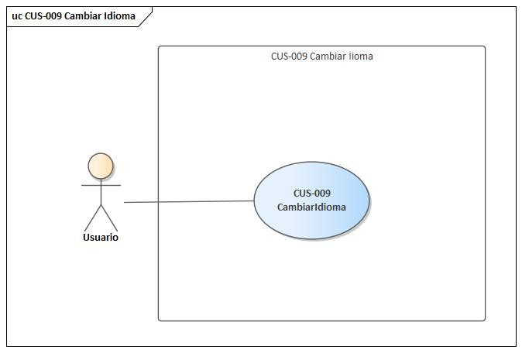

T05.1.2 Descomposicion Funcional CUS-010 “Cambiar Iidioma”

- El usuario inicia sesión
- El usuario presiona el menú usuario, luego selecciona la opción cambiar Idioma
- El sistema despliega todos los idiomas disponibles
- El usuario selecciona el idioma a cambiar
- El sistema cambia al idioma seleccionado por el usuario

T05.1.3 Especificacion CUS-010 “Cambiar Idioma”
ID Y NOMBRE: | CUS009 “Cambiar Idioma”
ESTADO: | En Desarrollo
DESCRIPCIÓN: El administrador crea una nueva familia de permisos en el sistema.
ACTOR PRINCIPAL: Usuario
ACTORES SECUNDARIOS: N/A
PRECONDICIONES: El Usuario que utiliza la funcionalidad debe estar con sesión iniciada
PUNTOS DE EXTENSIÓN: N/A
CONDICIÓN:
ESCENARIO PRINCIPAL:
- El usuario selecciona la opción del sub menú “Cambiar Idioma”
- El sistema muestra un formulario con los idiomas disponibles 3. El usuario cambia de idioma
FLUJOS ALTERNATIVOS:
3.5 El Ya existe una familia con ese nombre.
3.6 El sistema retorna al paso 2.

4.5 No hay patentes o familia de patentes que agregar
4.6 El sistema retorna al paso 3
POSTCONDICIONES: La familia se crea exitosamente

T05.1.4 DSS CUS-010- “Cambiar Idioma”
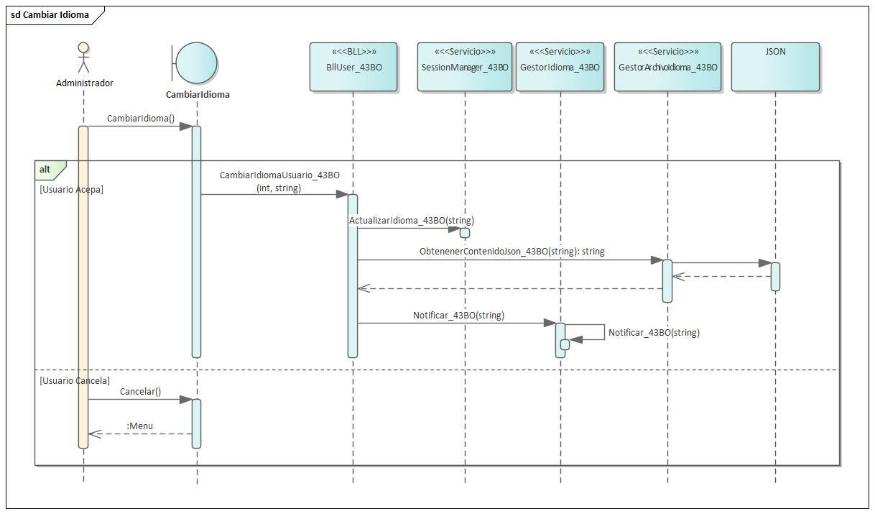

T05.1.5 Digrama de Clases CUS-010 “CambiarIdioma”
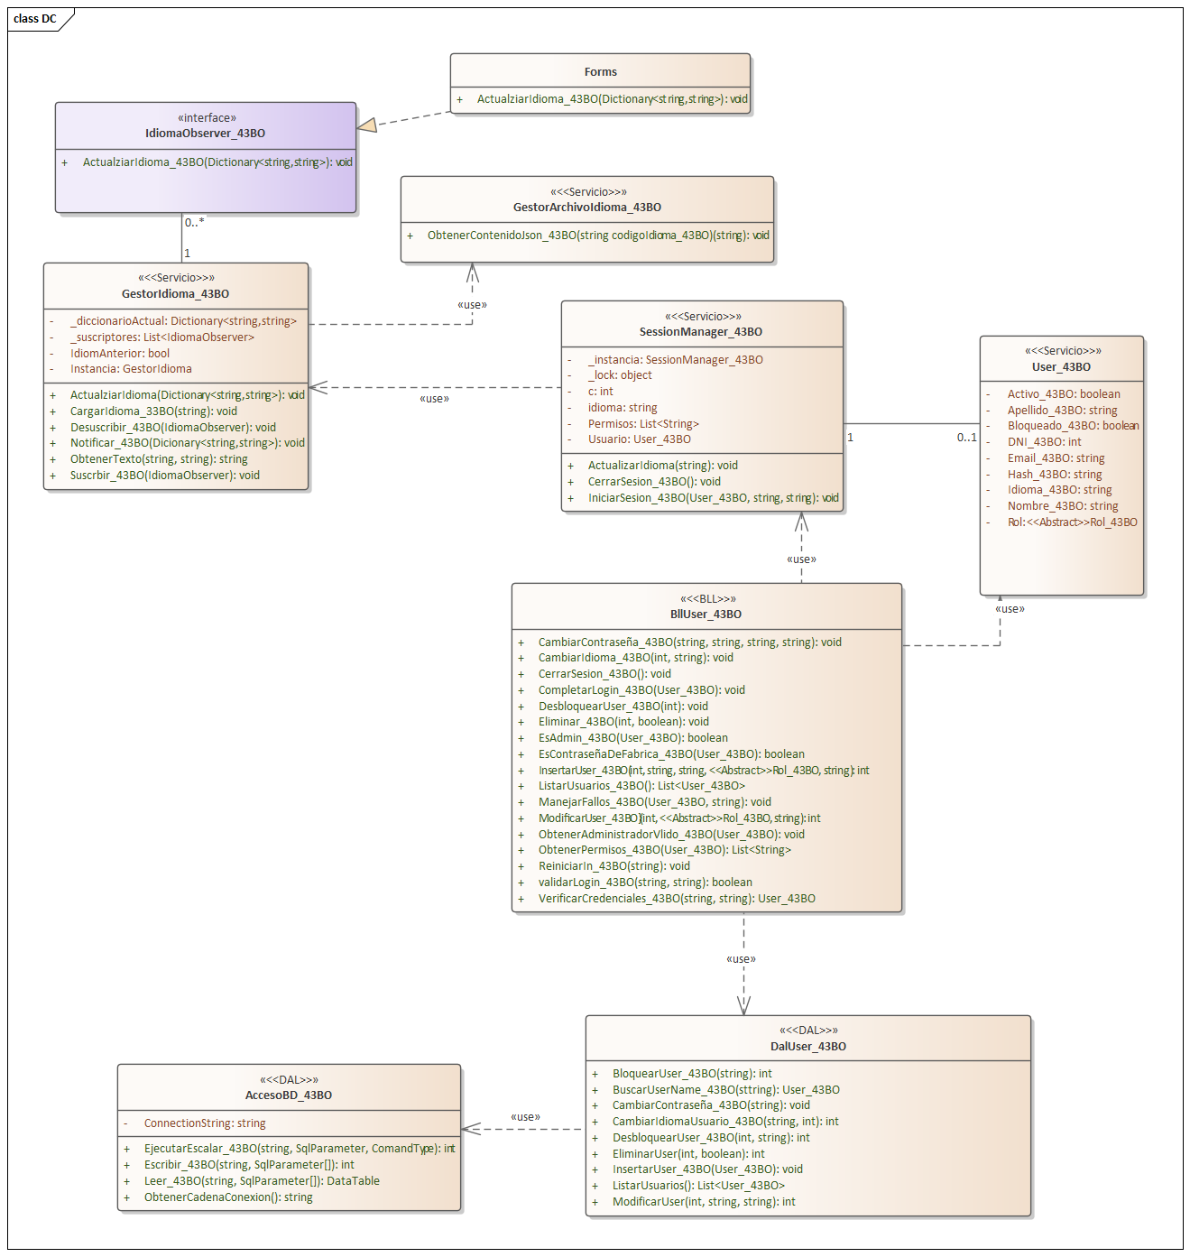

T05.1.6 DER CUS-010 “Cambiar Idioma”


T06 Bitácora

T06.1.1 CUS-011 - “Auditar Bitácora”

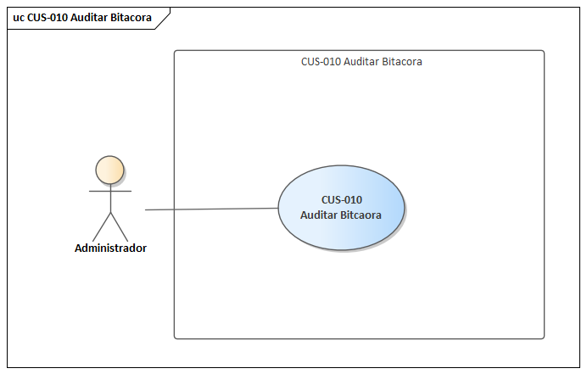

T06.1.2 Descomposición Funcional CUS-011- “Auditar Bitácora”

Descomposición funcional:

- El administrador selecciona la opción de auditar eventos desde el menú principal.
- El sistema muestra la pantalla de auditoría mostrando los registros de eventos ( Fecha y Hora, Módulo, Evento, Criticidad, DNI operador, Nombre Usuario, Apellido Usuario) correspondientes a los últimos 3 días, junto con los filtros disponibles.
- El administrador puede elegir filtros específicos a buscar.
- Al aplicar el filtro, la pantalla se actualiza mostrando solo los eventos que coinciden con los criterios seleccionados pero solo en caso de que si existan registros con esos filtros de caso contrario el sistema avisa que no existen registros con esos filtros en específico.
- Si necesita un reporte, el administrador presiona “imprimir” y el sistema genera un archivo PDF con los eventos filtrados, guardándolo en la computadora

T06.1.3 Especificación CUS-011- “AuditarBitácora”

ID Y NOMBRE: | CUS010 AuditarBitácora
ESTADO: | En Desarrollo
DESCRIPCIÓN: Se auditan los eventos en el sistema .
ACTOR PRINCIPAL: Administrador
ACTORES SECUNDARIOS: N/A
PRECONDICIONES: El Usuario que utiliza la funcionalidad debe estar con sesión iniciada y ser administrado.
PUNTOS DE EXTENSIÓN: N/A
CONDICIÓN: Deben existir registros a auditar
ESCENARIO PRINCIPAL:
- El administrador presiona el botón “Auditar” de la sección “Admin”
- El sistema traer los datos de bitácora de la base de datos y muestra el formulario de “Auditoria” con una grilla los eventos ocurridos en los últimos 3 días.
- El administrador Completa los campos con filtros deseados y presiona el botón “Aplicar”
- El sistema realiza el filtrado y lo muestra en la grilla.
- El administrador desea exportar esa auditoria a pdf y le da al botón “Imprimir” y selecciona en que carpeta o disco desea guardar el pdf y le da a aceptar
- El sistema exporta la auditoria con la grilla con los filtros deseados en pdf 7. El usuario sale de la auditoria.
FLUJOS ALTERNATIVOS:
3.1 El administrador le da botón limpiar para cargar otros filtros.
3.2 El sistema retorna al paso 2.

7.1 El administrador hace otra búsqueda
7.2 El sistema retorna al paso 3
POSTCONDICIONES: El administrador audito la bitácora correctamente

T06.1.4 DSS CUS-011-AuditarBitácora

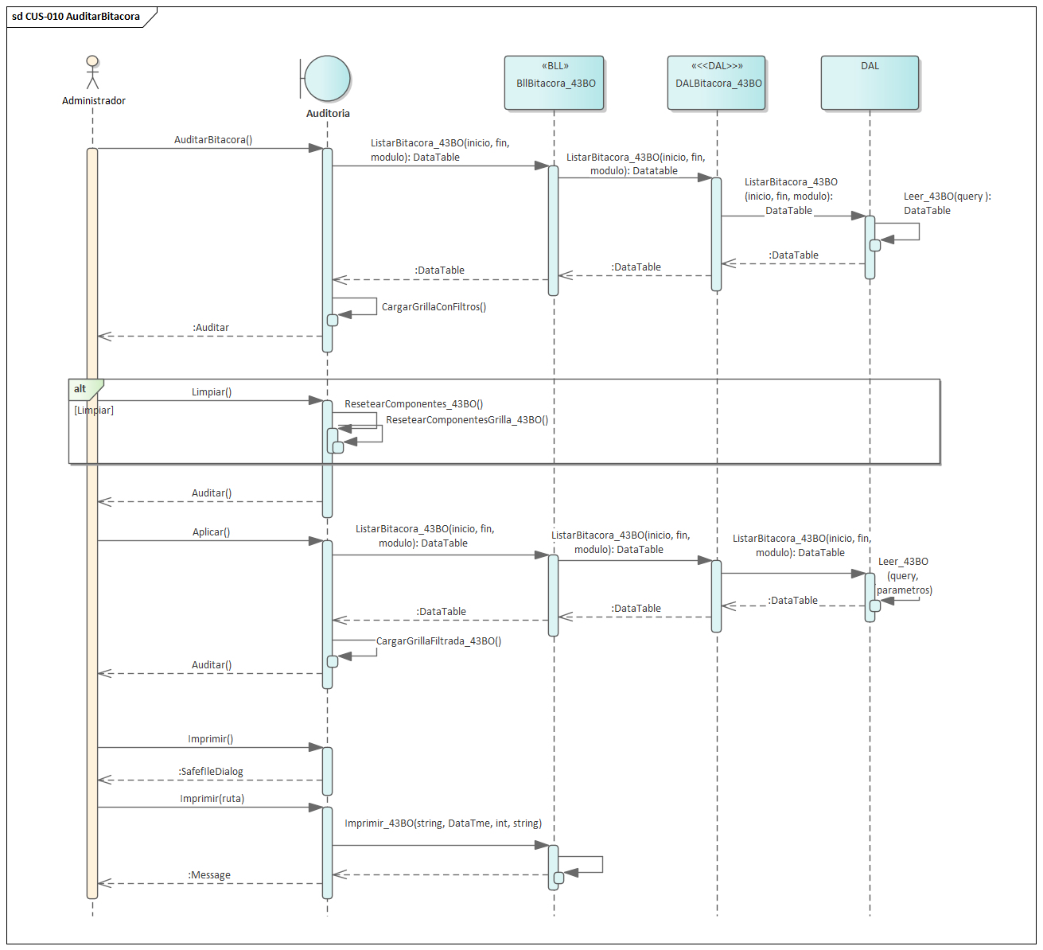

T06.1.5 Diagrama de clases CUS-011 AuditarBitácora
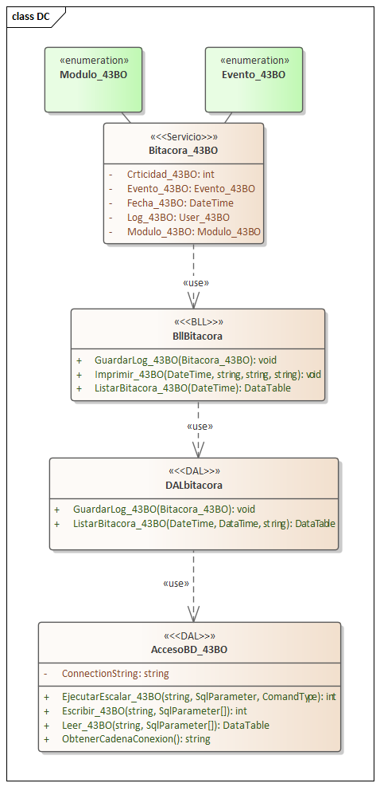

T06.1.6 DER CUS-011 Auditar Bitácora
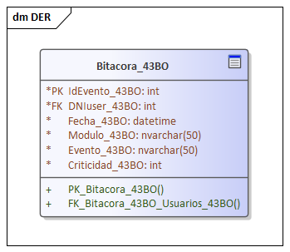

T06.1.7 GUI Auditar Bitácora

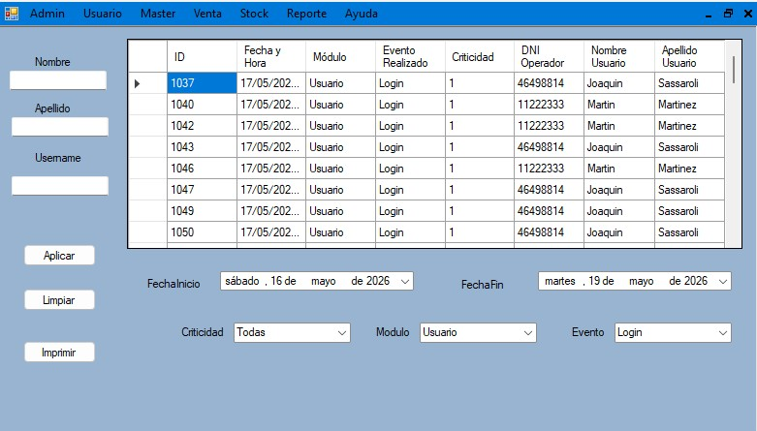

T07 Gestión de Respaldo

T07.1.1 CUS-012 Gestión De Respaldo (Backup)
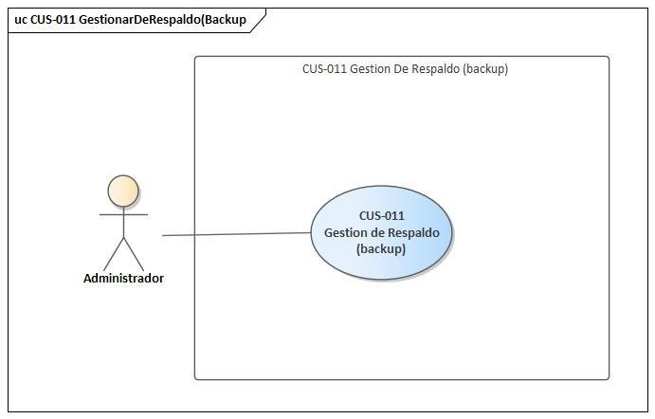

T07.1.2 Descomposición Funcional

- El administrador inicia en el sistema con sus permisos correspondientes.
- El administrador selecciona la opción “BackupBD” en la sección de “Admin”.
- El sistema abre una pantalla donde se puede visualizar una opción “BackupBD”
- El administrador selecciona una ruta donde desea guardar el archivo de Backup.
- El administrador tiene la posibilidad de elegir en donde hacer un bak.
- Una vez elegido la carpeta el Administrador Presiona el botón “generar backup”
- El sistema realiza el respaldo de la base de datos.

T07.1.3 Especificación Caso de uso CUS-012

ID Y NOMBRE: | CUS011 Gestión De Respaldo (Backup)
ESTADO: | En Desarrollo
DESCRIPCIÓN: Desbloquea a un usuario del sistema.
ACTOR PRINCIPAL: Administrador
ACTORES SECUNDARIOS: N/A
PRECONDICIONES: El administrador debe poseer las patentes para realizar el backup
PUNTOS DE EXTENSIÓN: N/A
CONDICIÓN:
ESCENARIO PRINCIPAL:
- El administrador presiona el botón “Backup” de la sección “Admin”
- El sistema muestra .una listbox con los backup´s existentes .
- El administrador presiona el botón “generar backup”(por defecto los crea en una carpeta llamada “Backup_43BO en disco C:\)
- El sistema realiza el backup de la base de datos para futuros y/ posibles restores.
FLUJOS ALTERNATIVOS:
3.1 El administrador cambia la ruta donde guardar el backup.
3.3 El sistema retorna paso 2..

POSTCONDICIONES: El administrado realizo un backup exitoso.

T07.1.4 DSS CUS-012 Gestion De Repaldo (Backup)
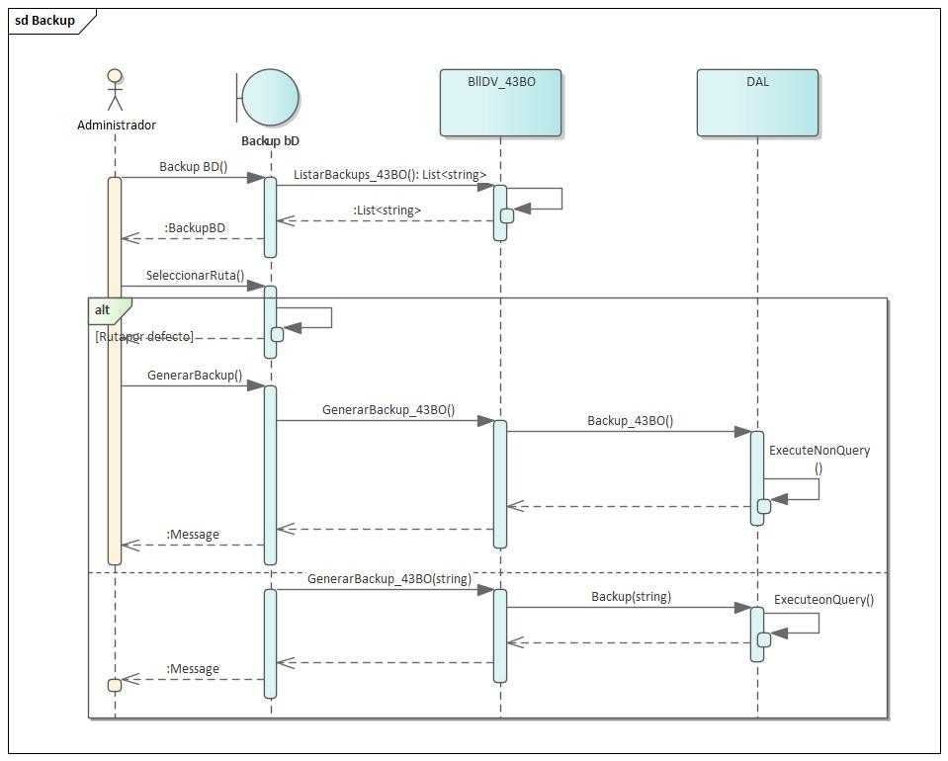

T07.1.5 Diagrama de clases Gestion de Respaldo (Backup)
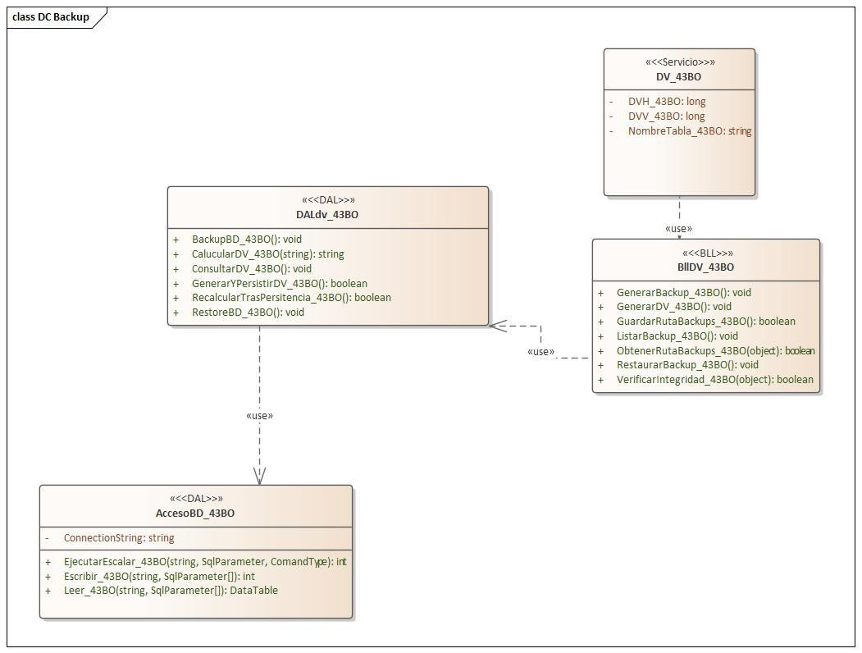

T07.1.6 DER
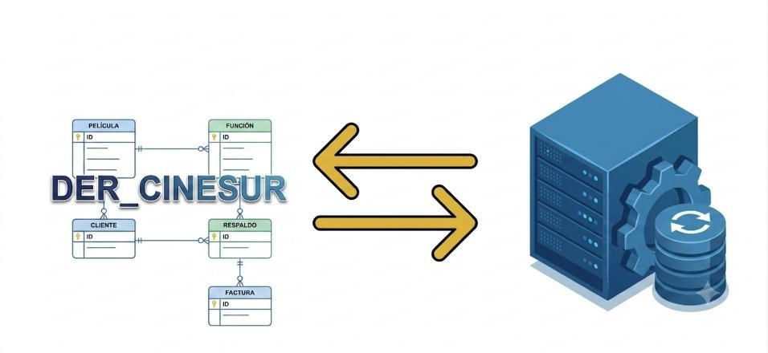

T07.2.1 CUS-013 Gestión de Respaldo (Restore)

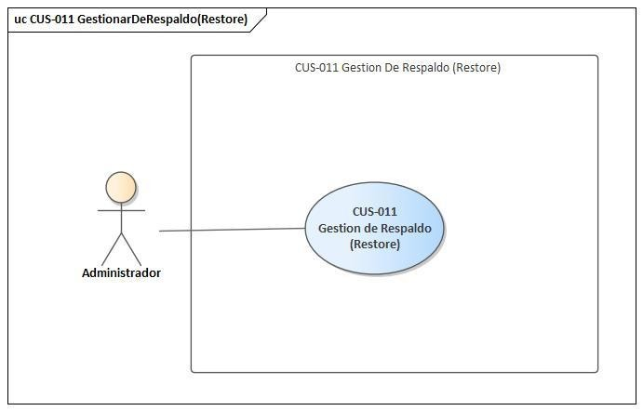

T07.2.2 Descomposición Funcional Gestión de Respaldo (Restor)

- Luego de ocurrir una inconsistencia de datos, el administrador es notificidado de esto y el sistema otorga la opción de restaurar a una copia de seguridad.
- Para dicho proceso de restauración, el administrador selecciona el punto de recuperación o imagen de respaldo correspondiente.
- El administrador solicita la ejecución de la restauración del sistema.
- El sistema procesa la reversión de los datos y actualiza la base de datos activa al estado del punto de recuperación seleccionado.

T07.2.3 Especificacion CUS-013 Gestión de Respaldo (Restore)

ID Y NOMBRE: | CUS011 Gestión De Respaldo (Restore)
ESTADO: | En Desarrollo
DESCRIPCIÓN: Restaura la base de datos auna copia de seguridad antigua
ACTOR PRINCIPAL: Administrador
ACTORES SECUNDARIOS: N/A
PRECONDICIONES: El administrador debe poseer las patentes para realizar el restore
PUNTOS DE EXTENSIÓN: N/A
CONDICIÓN:
ESCENARIO PRINCIPAL:
- El sistema noticia de inconsistencias y entrega la opción de hacer un “restore” con los backups existentes
- El administrador selcciona una copia de seguridad y le da al bton de restaurar 3. El sistema restaura la base de datos arriesgándose a perder información valisa
4. El sistema inicia sesión.
FLUJOS ALTERNATIVOS:
POSTCONDICIONES: El administrado realizo una restauración exitosa.

T07.2.4 DSS CUS-013 Gestión de Respaldo (Restore)

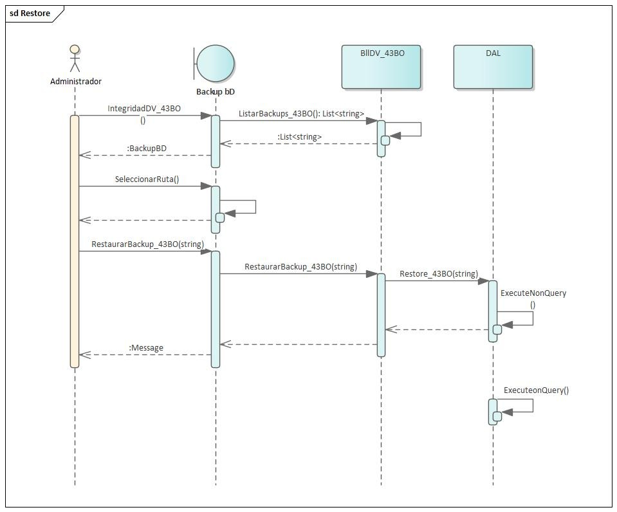

T07.2.5 Diagrama de clases CUS-013 Gestión de Respaldo (Restore)
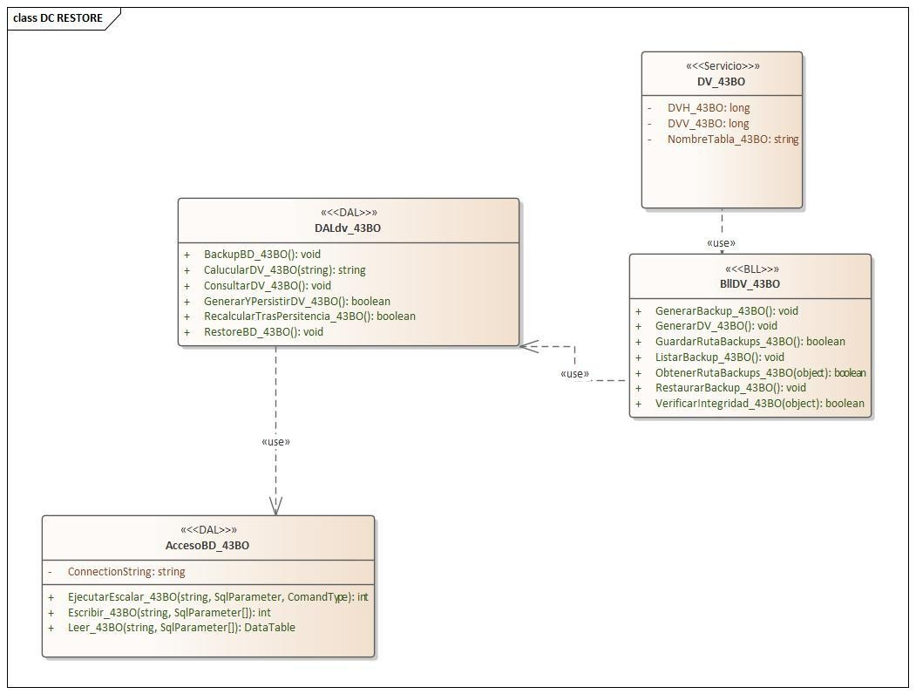

T07.2.6 DER


T08 Digito Verificador

T08.1.1 Descripción Funcional

El mecanismo de integridad se activa automáticamente ante cualquier operación de escritura (altas, bajas o modificaciones) en las tablas del sistema. Cuando se procesa una transacción, el proceso captura los datos del registro afectado, los concatena y aplica un algoritmo de encriptación para generar el Dígito Verificador Horizontal (DVH), el cual se almacena junto a la fila para garantizar la integridad del registro individual. Inmediatamente después, el sistema realiza una lectura consolidada de todos los DVH de la tabla, los concatena y los procesa nuevamente mediante encriptación para obtener el Dígito Verificador Vertical (DVV). Este valor final se actualiza en la tabla de control maestra, asegurando que tanto la consistencia de cada fila como la integridad estructural de toda la tabla queden validadas y protegidas antes de confirmar la transacción.

T08.1.2 DSS Digito Verificador
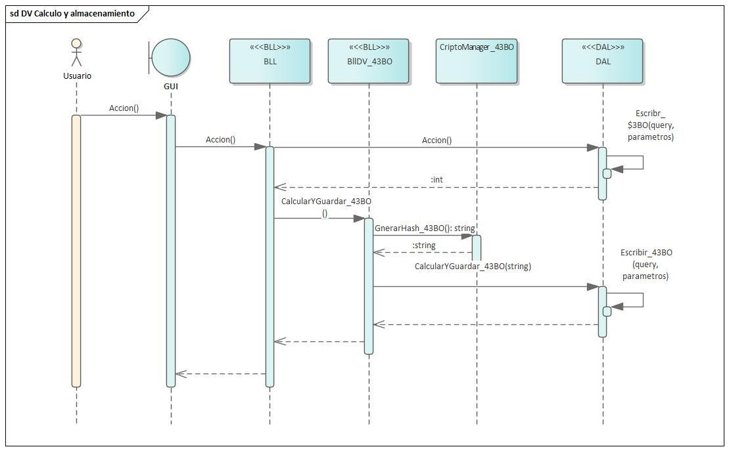 +9

T08.1.3 Diagrama de clases DV
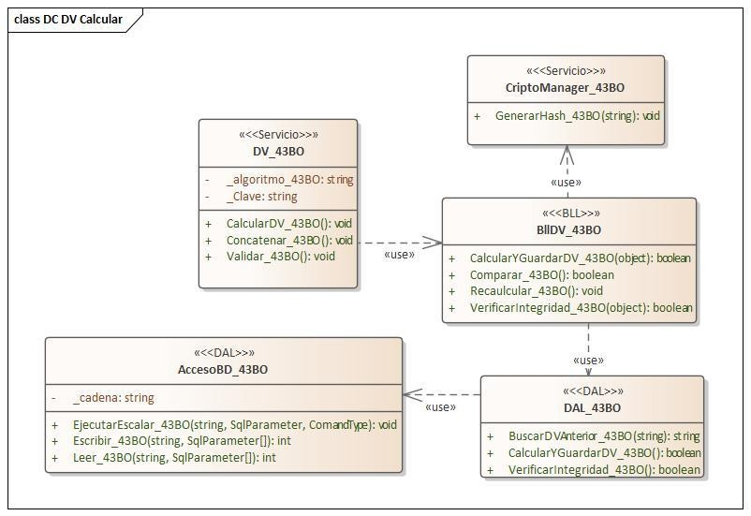

T08.1.4 DER Digito Verificador
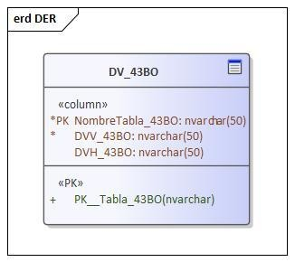

T08.2 Digito Verificador Proceso de Comparación

T08.2.1 descripción Funcional
Como medida de seguridad preventiva, el sistema ejecuta un protocolo de validación obligatorio durante el proceso de autenticación del usuario. Al iniciar la sesión, se realiza una carga en memoria de las tablas del sistema para proceder con el recálculo dinámico de los Dígitos Verificadores (DVH y DVV), aplicando los algoritmos de concatenación y encriptación definidos. Este resultado obtenido en tiempo de ejecución es contrastado automáticamente contra los valores de control almacenados en la base de datos.
El proceso culmina bajo una lógica de decisión estricta: si los valores coinciden, se autoriza el ingreso al sistema. En caso contrario, detectando una posible vulneración o alteración externa, el sistema aborta de inmediato el inicio de sesión, bloquea las operaciones transaccionales, genera un registro de alerta y restringe el acceso al sistema, requiriendo la intervención de un perfil administrador para su resolución.

T08.2.2 DSS Digito Verificador “Comparacion”
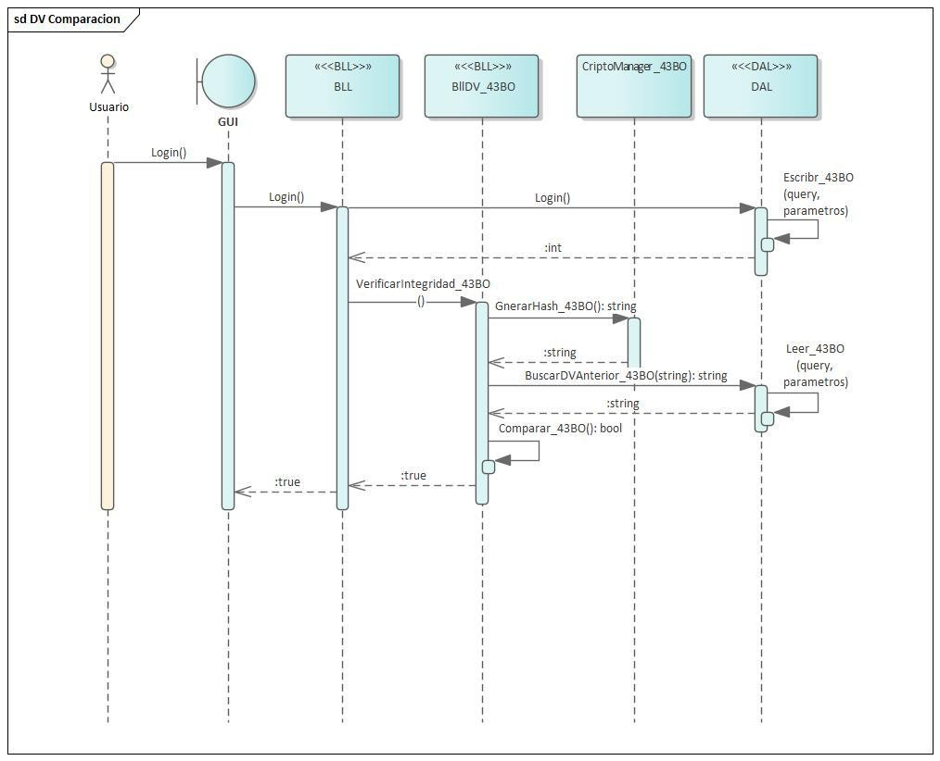

T08.2.3 Diagrama de clases Digito Verificador “Comparacion”
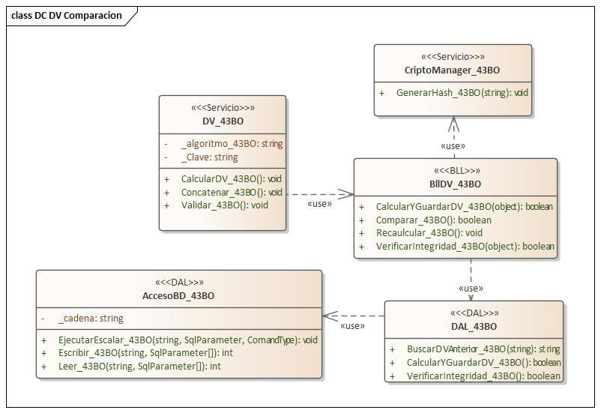

T08.2.4 DER Digito verificador
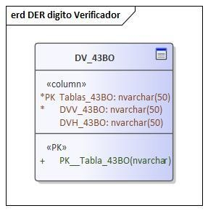

T08.3 Digito Verificador “Restore”

T08.3.1 Descomposición Funcional

- El administrador ingresa en el sistema
- El sistema detecta y avisa que se encontró una inconsistencia en la base de datos
- El sistema abre una pantalla única solo para el administrador
- El administrador puede elegir recalcular el dígito verificador o realizar un restaurar 5. El administrador presiona el botón “recalcular dígito verificador”
- El sistema vuelve a calcular el dígito verificador.
- El administrador presiona el botón “restaurar”
- El administrador selecciona el archivo de restaurar.
- El sistema realiza una restauración de la base de datos.
- El administrador ya puede acceder sin inconsistencias.

T08.3.2 “Restore”
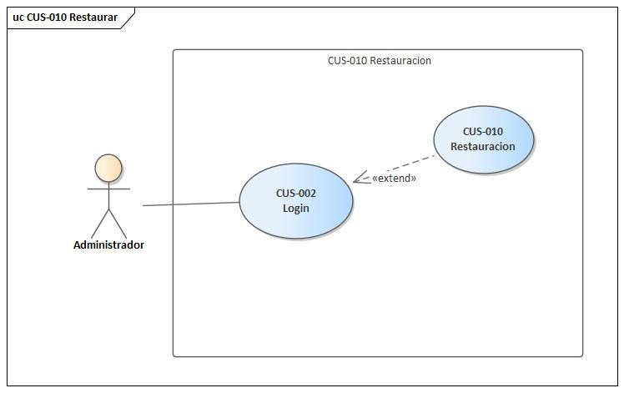

T08.3.3 Especificación “Restore”
ID Y NOMBRE: | Restore
ESTADO: | En Desarrollo
DESCRIPCIÓN: restauración de inconsistencia en la base de datos
ACTOR PRINCIPAL: Administrador
ACTORES SECUNDARIOS: N/A
PRECONDICIONES: El Usuario que utiliza la funcionalidad debe estar con sesión iniciada y ser administrado.
PUNTOS DE EXTENSIÓN: N/A
CONDICIÓN:
ESCENARIO PRINCIPAL:
- El Administrador Ingresa al sistema.
- El sistema detecta incompatibilidad en la base datos.
- El sistema despliega un formulario especial.
- El administrador selecciona restaurar o recalcular digito verificador.
- El administrador ingresa al sistema.
FLUJOS ALTERNATIVOS:
4.1.1 El administrador le da al botón restauración.
4.1.2 El administrador selecciona el archivo para la restauración.
4.1.3 El sistema restaura la base de datos.

4.2.1 El administrador presiona el botón para recalcula digito verificador
4.2.2 El sistema recalcula el digito verificador.
POSTCONDICIONES: El usuario es activado o desactivado con éxito.

T08.3.4 DSS “Restore”

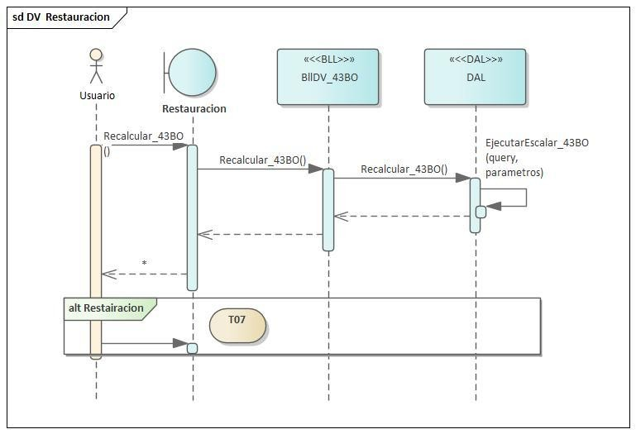

T08.3.5 Diagrama de clases Digito Verificador “Restore”
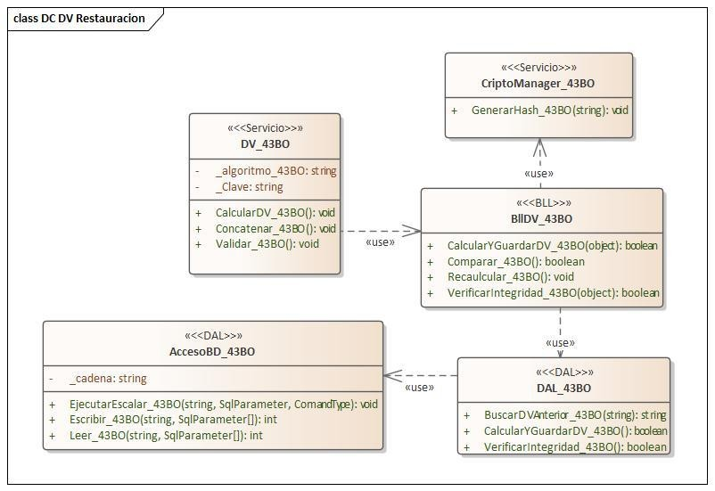

T08.3.6 DER Digito Verificador “Restore ”


Anexos

Manual de instalación:

Ver archivo adjunto Anexo manual de instalación

Reportes del Sistema

Reporte RF1 - Listado de Funciones y Ocupación de Sala

Explicación: El reporte presenta el estado de todas las funciones programadas en el complejo, incluyendo la cantidad de butacas vendidas y la disponibilidad en tiempo real. Permite visualizar el éxito de cada película y organizar el flujo de gente en el complejo.

Para que sirve?
- Consultar tickets vendidos por función.
- Verificar disponibilidad de asientos en sala.
- Gestionar la apertura o cierre de salas según la demanda.
- Atributos: ID de Función, Titulo de la película, Sala asignada, Horario (Fecha y Hora), Cantidad de tickets vendidos, Cantidad de butacas disponibles, Recaudación parcial por función.

Reporte RF2 - Detalle de Orden de Compra y Recepción

Explicación: El reporte detalla el estado de los pedidos realizados a los proveedores de mercaderia (pochoclos, gaseosas, etc.). Refleja la información desde que se emite la orden hasta que el supervisor confirma la recepción física en el depósito.

Para que sirve?
- Controlar pedidos pendientes de entrega.
- Verificar que lo recibido coincida con lo solicitado al proveedor.
- Controlar los egresos de dinero por compra de insumos.
- Atributos: Numero de Orden de Compra, Nombre del Proveedor, Fecha de emision, Fecha de recepcion, Listado de productos solicitados, Cantidad recibida, Costo unitario y Total de la compra, Estado de la orden (Abierta / Cerrada).

REPORTE INTELIGENTE: Panel Estrategico de Demanda y Optimizacion de Stock

Explicacion: Este reporte integra la informacion de la Venta de Entradas (RF1) con la Gestion de Compras (RF2). Su objetivo es analizar el comportamiento de la audiencia y compararlo con el inventario disponible, permitiendo al Supervisor realizar pedidos basados en la demanda real.
Variables Estrategicas:
- Tasa de Consumo por Espectador: Cruza los tickets en estado "Ingresado" con las ventas del Candy Bar.
- Confiabilidad del Abastecimiento: Compara Cantidad Pedida vs Cantidad Recibida
para calificar proveedores.
- Prevision de Quiebre de Stock: Proyecta cuando se agotaran los insumos segun preventa de entradas.
- Margen de Ganancia Real: Analiza el Costo Unitario de Ordenes cerradas frente al precio de venta.
Para que sirve?
- Anticipar la demanda: Saber exactamente cuanto comprar antes de un estreno masivo.
- Optimizar la rentabilidad: Detectar aumentos de costos para ajustar precios a tiempo.
- Evaluar proveedores: Decidir a quien comprarle segun quien cumple mejor con cantidades y tiempos.
- Reducir desperdicios: Evitar compras excesivas de productos con fecha de vencimiento proxima.

Propuestas Inteligentes:
- Generacion de Orden de Compra Sugerida: El sistema detecta que el stock no cubrira la demanda del fin de semana y propone una OC con las cantidades exactas.
- Alerta de Variacion de Costo: Notificar al Supervisor si el precio de un insumo subio mas de 10% respecto a la ultima compra cerrada.
- Promociones Dinamicas: Sugerir descuentos en productos de baja rotacion para funciones con poca venta.

